Частное учреждение образования
«Колледж бизнеса и права»

ТЕМА ПОЛНОСТЬЮ КАК НАПИСАНО В ПОСТАНОВКЕ ЗАДАЧИ

ПОЯСНИТЕЛЬНАЯ ЗАПИСКА

по учебному предмету «Конструирование программ
и языки программирования»

КП Т.094023.401

Руководитель проекта (А.В. Кривошеина)

Обучающийся ( А. И. Шпак )

2023
СОДЕРЖАНИЕ
Изм.

Изм.

Изм.

Изм.

Изм.

Изм.

Изм.

Изм.

Изм.

Изм.

Изм.

Изм.

Изм.

Изм.

Изм.

Изм.

Изм.

Изм.

Изм.

Изм.

Изм.

Изм.

Изм.

Изм.

Изм.

Изм.

Изм.

Изм.

Изм.

Изм.

Изм.

Изм.

Изм.

Изм.

Изм.

Изм.

Изм.

Изм.

Изм.

Изм.

Изм.

Изм.

Изм.

Изм.

Изм.

Изм.

Изм.

Изм.

Изм.

Изм.

Изм.

Изм.

Изм.

Изм.

Изм.

Изм.

Изм.

Изм.

Изм.

Изм.

Изм.

Изм.

Изм.

Изм.

Изм.

Изм.

Изм.

Изм.

Изм.

Изм.

Изм.

Изм.

Изм.

Изм.

Изм.

Изм.

Изм.

Изм.

Изм.

Изм.

Изм.

Изм.

Изм.

Изм.

Изм.

Изм.

Изм.

Изм.

Изм.

Изм.

Изм.

Изм.

Изм.

Изм.

Изм.

Изм.

Изм.

Изм.

Изм.

Изм.

Изм.

Изм.

Изм.

Изм.

Изм.

Изм.

Изм.

Изм.

Изм.

Изм.

Изм.

Изм.

Изм.

Изм.

Изм.

Изм.

Изм.

Изм.

Изм.

Изм.

Изм.

Изм.

Изм.

Изм.

Изм.

Изм.

Изм.

Изм.

Изм.

Изм.

Изм.

Изм.

Изм.

Изм.

Изм.

Изм.

Изм.

Изм.

Изм.

Изм.

Изм.

Изм.

Изм.

Изм.

Изм.

Изм.

Изм.

Изм.

Изм.

Изм.

Изм.

Изм.

Изм.

Изм.

Изм.

Изм.

Изм.

Изм.

Изм.

Изм.

Изм.

Изм.

Изм.

Изм.

Изм.

Изм.

Изм.

Изм.

Изм.

Изм.

Изм.

Изм.

Изм.

Изм.

Изм.

Изм.

Изм.

Изм.

Изм.

Изм.

Изм.

Изм.

Изм.

Изм.

Изм.

Изм.

Изм.

Изм.

Изм.

Изм.

Изм.

Изм.

Изм.

Изм.

Изм.

Изм.

Изм.

Изм.

Изм.

Изм.

Изм.

Изм.

Изм.

Изм.

Изм.

Изм.

Изм.

Изм.

Изм.

Изм.

Изм.

Изм.

Изм.

Изм.

Изм.

Изм.

Изм.

Изм.

Изм.

Изм.

Изм.

Изм.

Изм.

Изм.

Изм.

Изм.

Изм.

Изм.

Изм.

Изм.

Изм.

Изм.

Изм.

Изм.

Изм.

Изм.

Изм.

Изм.

Изм.

Изм.

Изм.

Изм.

Изм.

Изм.

Изм.

Изм.

Изм.

Изм.

Изм.

Изм.

Изм.

Изм.

Изм.

Изм.

Изм.

Изм.
Лист

Лист

Лист

Лист

Лист

Лист

Лист

Лист

Лист

Лист

Лист

Лист

Лист

Лист

Лист

Лист

Лист

Лист

Лист

Лист

Лист

Лист

Лист

Лист

Лист

Лист

Лист

Лист

Лист

Лист

Лист

Лист

Лист

Лист

Лист

Лист

Лист

Лист

Лист

Лист

Лист

Лист

Лист

Лист

Лист

Лист

Лист

Лист

Лист

Лист

Лист

Лист

Лист

Лист

Лист

Лист

Лист

Лист

Лист

Лист

Лист

Лист

Лист

Лист

Лист

Лист

Лист

Лист

Лист

Лист

Лист

Лист

Лист

Лист

Лист

Лист

Лист

Лист

Лист

Лист

Лист

Лист

Лист

Лист

Лист

Лист

Лист

Лист

Лист

Лист

Лист

Лист

Лист

Лист

Лист

Лист

Лист

Лист

Лист

Лист

Лист

Лист

Лист

Лист

Лист

Лист

Лист

Лист

Лист

Лист

Лист

Лист

Лист

Лист

Лист

Лист

Лист

Лист

Лист

Лист

Лист

Лист

Лист

Лист

Лист

Лист

Лист

Лист

Лист

Лист

Лист

Лист

Лист

Лист

Лист

Лист

Лист

Лист

Лист

Лист

Лист

Лист

Лист

Лист

Лист

Лист

Лист

Лист

Лист

Лист

Лист

Лист

Лист

Лист

Лист

Лист

Лист

Лист

Лист

Лист

Лист

Лист

Лист

Лист

Лист

Лист

Лист

Лист

Лист

Лист

Лист

Лист

Лист

Лист

Лист

Лист

Лист

Лист

Лист

Лист

Лист

Лист

Лист

Лист

Лист

Лист

Лист

Лист

Лист

Лист

Лист

Лист

Лист

Лист

Лист

Лист

Лист

Лист

Лист

Лист

Лист

Лист

Лист

Лист

Лист

Лист

Лист

Лист

Лист

Лист

Лист

Лист

Лист

Лист

Лист

Лист

Лист

Лист

Лист

Лист

Лист

Лист

Лист

Лист

Лист

Лист

Лист

Лист

Лист

Лист

Лист

Лист

Лист

Лист

Лист

Лист

Лист

Лист

Лист

Лист

Лист

Лист

Лист

Лист

Лист

Лист

Лист

Лист

Лист

Лист

Лист

Лист

Лист

Лист

Лист

Лист
№ докум.

№ докум.

№ докум.

№ докум.

№ докум.

№ докум.

№ докум.

№ докум.

№ докум.

№ докум.

№ докум.

№ докум.

№ докум.

№ докум.

№ докум.

№ докум.

№ докум.

№ докум.

№ докум.

№ докум.

№ докум.

№ докум.

№ докум.

№ докум.

№ докум.

№ докум.

№ докум.

№ докум.

№ докум.

№ докум.

№ докум.

№ докум.

№ докум.

№ докум.

№ докум.

№ докум.

№ докум.

№ докум.

№ докум.

№ докум.

№ докум.

№ докум.

№ докум.

№ докум.

№ докум.

№ докум.

№ докум.

№ докум.

№ докум.

№ докум.

№ докум.

№ докум.

№ докум.

№ докум.

№ докум.

№ докум.

№ докум.

№ докум.

№ докум.

№ докум.

№ докум.

№ докум.

№ докум.

№ докум.

№ докум.

№ докум.

№ докум.

№ докум.

№ докум.

№ докум.

№ докум.

№ докум.

№ докум.

№ докум.

№ докум.

№ докум.

№ докум.

№ докум.

№ докум.

№ докум.

№ докум.

№ докум.

№ докум.

№ докум.

№ докум.

№ докум.

№ докум.

№ докум.

№ докум.

№ докум.

№ докум.

№ докум.

№ докум.

№ докум.

№ докум.

№ докум.

№ докум.

№ докум.

№ докум.

№ докум.

№ докум.

№ докум.

№ докум.

№ докум.

№ докум.

№ докум.

№ докум.

№ докум.

№ докум.

№ докум.

№ докум.

№ докум.

№ докум.

№ докум.

№ докум.

№ докум.

№ докум.

№ докум.

№ докум.

№ докум.

№ докум.

№ докум.

№ докум.

№ докум.

№ докум.

№ докум.

№ докум.

№ докум.

№ докум.

№ докум.

№ докум.

№ докум.

№ докум.

№ докум.

№ докум.

№ докум.

№ докум.

№ докум.

№ докум.

№ докум.

№ докум.

№ докум.

№ докум.

№ докум.

№ докум.

№ докум.

№ докум.

№ докум.

№ докум.

№ докум.

№ докум.

№ докум.

№ докум.

№ докум.

№ докум.

№ докум.

№ докум.

№ докум.

№ докум.

№ докум.

№ докум.

№ докум.

№ докум.

№ докум.

№ докум.

№ докум.

№ докум.

№ докум.

№ докум.

№ докум.

№ докум.

№ докум.

№ докум.

№ докум.

№ докум.

№ докум.

№ докум.

№ докум.

№ докум.

№ докум.

№ докум.

№ докум.

№ докум.

№ докум.

№ докум.

№ докум.

№ докум.

№ докум.

№ докум.

№ докум.

№ докум.

№ докум.

№ докум.

№ докум.

№ докум.

№ докум.

№ докум.

№ докум.

№ докум.

№ докум.

№ докум.

№ докум.

№ докум.

№ докум.

№ докум.

№ докум.

№ докум.

№ докум.

№ докум.

№ докум.

№ докум.

№ докум.

№ докум.

№ докум.

№ докум.

№ докум.

№ докум.

№ докум.

№ докум.

№ докум.

№ докум.

№ докум.

№ докум.

№ докум.

№ докум.

№ докум.

№ докум.

№ докум.

№ докум.

№ докум.

№ докум.

№ докум.

№ докум.

№ докум.

№ докум.

№ докум.

№ докум.

№ докум.

№ докум.

№ докум.

№ докум.

№ докум.

№ докум.

№ докум.

№ докум.

№ докум.

№ докум.

№ докум.

№ докум.

№ докум.

№ докум.

№ докум.

№ докум.

№ докум.

№ докум.

№ докум.
Подпись

Подпись

Подпись

Подпись

Подпись

Подпись

Подпись

Подпись

Подпись

Подпись

Подпись

Подпись

Подпись

Подпись

Подпись

Подпись

Подпись

Подпись

Подпись

Подпись

Подпись

Подпись

Подпись

Подпись

Подпись

Подпись

Подпись

Подпись

Подпись

Подпись

Подпись

Подпись

Подпись

Подпись

Подпись

Подпись

Подпись

Подпись

Подпись

Подпись

Подпись

Подпись

Подпись

Подпись

Подпись

Подпись

Подпись

Подпись

Подпись

Подпись

Подпись

Подпись

Подпись

Подпись

Подпись

Подпись

Подпись

Подпись

Подпись

Подпись

Подпись

Подпись

Подпись

Подпись

Подпись

Подпись

Подпись

Подпись

Подпись

Подпись

Подпись

Подпись

Подпись

Подпись

Подпись

Подпись

Подпись

Подпись

Подпись

Подпись

Подпись

Подпись

Подпись

Подпись

Подпись

Подпись

Подпись

Подпись

Подпись

Подпись

Подпись

Подпись

Подпись

Подпись

Подпись

Подпись

Подпись

Подпись

Подпись

Подпись

Подпись

Подпись

Подпись

Подпись

Подпись

Подпись

Подпись

Подпись

Подпись

Подпись

Подпись

Подпись

Подпись

Подпись

Подпись

Подпись

Подпись

Подпись

Подпись

Подпись

Подпись

Подпись

Подпись

Подпись

Подпись

Подпись

Подпись

Подпись

Подпись

Подпись

Подпись

Подпись

Подпись

Подпись

Подпись

Подпись

Подпись

Подпись

Подпись

Подпись

Подпись

Подпись

Подпись

Подпись

Подпись

Подпись

Подпись

Подпись

Подпись

Подпись

Подпись

Подпись

Подпись

Подпись

Подпись

Подпись

Подпись

Подпись

Подпись

Подпись

Подпись

Подпись

Подпись

Подпись

Подпись

Подпись

Подпись

Подпись

Подпись

Подпись

Подпись

Подпись

Подпись

Подпись

Подпись

Подпись

Подпись

Подпись

Подпись

Подпись

Подпись

Подпись

Подпись

Подпись

Подпись

Подпись

Подпись

Подпись

Подпись

Подпись

Подпись

Подпись

Подпись

Подпись

Подпись

Подпись

Подпись

Подпись

Подпись

Подпись

Подпись

Подпись

Подпись

Подпись

Подпись

Подпись

Подпись

Подпись

Подпись

Подпись

Подпись

Подпись

Подпись

Подпись

Подпись

Подпись

Подпись

Подпись

Подпись

Подпись

Подпись

Подпись

Подпись

Подпись

Подпись

Подпись

Подпись

Подпись

Подпись

Подпись

Подпись

Подпись

Подпись

Подпись

Подпись

Подпись

Подпись

Подпись

Подпись

Подпись

Подпись

Подпись

Подпись

Подпись

Подпись

Подпись

Подпись

Подпись

Подпись

Подпись

Подпись

Подпись

Подпись

Подпись

Подпись

Подпись
Дата

Дата

Дата

Дата

Дата

Дата

Дата

Дата

Дата

Дата

Дата

Дата

Дата

Дата

Дата

Дата

Дата

Дата

Дата

Дата

Дата

Дата

Дата

Дата

Дата

Дата

Дата

Дата

Дата

Дата

Дата

Дата

Дата

Дата

Дата

Дата

Дата

Дата

Дата

Дата

Дата

Дата

Дата

Дата

Дата

Дата

Дата

Дата

Дата

Дата

Дата

Дата

Дата

Дата

Дата

Дата

Дата

Дата

Дата

Дата

Дата

Дата

Дата

Дата

Дата

Дата

Дата

Дата

Дата

Дата

Дата

Дата

Дата

Дата

Дата

Дата

Дата

Дата

Дата

Дата

Дата

Дата

Дата

Дата

Дата

Дата

Дата

Дата

Дата

Дата

Дата

Дата

Дата

Дата

Дата

Дата

Дата

Дата

Дата

Дата

Дата

Дата

Дата

Дата

Дата

Дата

Дата

Дата

Дата

Дата

Дата

Дата

Дата

Дата

Дата

Дата

Дата

Дата

Дата

Дата

Дата

Дата

Дата

Дата

Дата

Дата

Дата

Дата

Дата

Дата

Дата

Дата

Дата

Дата

Дата

Дата

Дата

Дата

Дата

Дата

Дата

Дата

Дата

Дата

Дата

Дата

Дата

Дата

Дата

Дата

Дата

Дата

Дата

Дата

Дата

Дата

Дата

Дата

Дата

Дата

Дата

Дата

Дата

Дата

Дата

Дата

Дата

Дата

Дата

Дата

Дата

Дата

Дата

Дата

Дата

Дата

Дата

Дата

Дата

Дата

Дата

Дата

Дата

Дата

Дата

Дата

Дата

Дата

Дата

Дата

Дата

Дата

Дата

Дата

Дата

Дата

Дата

Дата

Дата

Дата

Дата

Дата

Дата

Дата

Дата

Дата

Дата

Дата

Дата

Дата

Дата

Дата

Дата

Дата

Дата

Дата

Дата

Дата

Дата

Дата

Дата

Дата

Дата

Дата

Дата

Дата

Дата

Дата

Дата

Дата

Дата

Дата

Дата

Дата

Дата

Дата

Дата

Дата

Дата

Дата

Дата

Дата

Дата

Дата

Дата

Дата

Дата

Дата

Дата

Дата

Дата

Дата

Дата

Дата

Дата

Дата
Лист

Лист

Лист

Лист

Лист

Лист

Лист

Лист

Лист

Лист

Лист

Лист

Лист

Лист

Лист

Лист

Лист

Лист

Лист

Лист

Лист

Лист

Лист

Лист

Лист

Лист

Лист

Лист

Лист

Лист

Лист

Лист

Лист

Лист

Лист

Лист

Лист

Лист

Лист

Лист

Лист

Лист

Лист

Лист

Лист

Лист

Лист

Лист

Лист

Лист

Лист

Лист

Лист

Лист

Лист

Лист

Лист

Лист

Лист

Лист

Лист

Лист

Лист

Лист

Лист

Лист

Лист

Лист

Лист

Лист

Лист

Лист

Лист

Лист

Лист

Лист

Лист

Лист

Лист

Лист

Лист

Лист

Лист

Лист

Лист

Лист

Лист

Лист

Лист

Лист

Лист

Лист

Лист

Лист

Лист

Лист

Лист

Лист

Лист

Лист

Лист

Лист

Лист

Лист

Лист

Лист

Лист

Лист

Лист

Лист

Лист

Лист

Лист

Лист

Лист

Лист

Лист

Лист

Лист

Лист

Лист

Лист

Лист

Лист

Лист

Лист

Лист

Лист

Лист

Лист

Лист

Лист

Лист

Лист

Лист

Лист

Лист

Лист

Лист

Лист

Лист

Лист

Лист

Лист

Лист

Лист

Лист

Лист

Лист

Лист

Лист

Лист

Лист

Лист

Лист

Лист

Лист

Лист

Лист

Лист

Лист

Лист

Лист

Лист

Лист

Лист

Лист

Лист

Лист

Лист

Лист

Лист

Лист

Лист

Лист

Лист

Лист

Лист

Лист

Лист

Лист

Лист

Лист

Лист

Лист

Лист

Лист

Лист

Лист

Лист

Лист

Лист

Лист

Лист

Лист

Лист

Лист

Лист

Лист

Лист

Лист

Лист

Лист

Лист

Лист

Лист

Лист

Лист

Лист

Лист

Лист

Лист

Лист

Лист

Лист

Лист

Лист

Лист

Лист

Лист

Лист

Лист

Лист

Лист

Лист

Лист

Лист

Лист

Лист

Лист

Лист

Лист

Лист

Лист

Лист

Лист

Лист

Лист

Лист

Лист

Лист

Лист

Лист

Лист

Лист

Лист

Лист

Лист

Лист

Лист

Лист

Лист

Лист

Лист

Лист

Лист
3

3

3

3

3

3

3

3

3

3

3

3

3

3

3

3

3

3

3

3

3

3

3

3

3

3

3

3

3

3

3

3

3

3

3

3

3

3

3

3

3

3

3

3

3

3

3

3

3

3

3

3

3

3

3

3

3

3

3

3

3

3

3

3

3

3

3

3

3

3

3

3

3

3

3

3

3

3

3

3

3

3

3

3

3

3

3

3

3

3

3

3

3

3

3

3

3

3

3

3

3

3

3

3

3

3

3

3

3

3

3

3

3

3

3

3

3

3

3

3

3

3

3

3

3

3

3

3

3

3

3

3

3

3

3

3

3

3

3

3

3

3

3

3

3

3

3

3

3

3

3

3

3

3

3

3

3

3

3

3

3

3

3

3

3

3

3

3

3

3

3

3

3

3

3

3

3

3

3

3

3

3

3

3

3

3

3

3

3

3

3

3

3

3

3

3

3

3

3

3

3

3

3

3

3

3

3

3

3

3

3

3

3

3

3

3

3

3

3

3

3

3

3

3

3

3

3

3

3

3

3

3

3

3

3

3

3

3

3

3

3

3

3

3

3

3

3

3

3

3

3

3

3

3

3

3
КП Т.094023.401 ПЗ

КП Т.716007.401 ПЗ

КП Т.716009.401 ПЗ

КП Т.716007.401 ПЗ

КП Т.094023.401 ПЗ

КП Т.716007.401 ПЗ

КП Т.716009.401 ПЗ

КП Т.716007.401 ПЗ

КП Т.094023.401 ПЗ

КП Т.716007.401 ПЗ

КП Т.716009.401 ПЗ

КП Т.716007.401 ПЗ

КП Т.094023.401 ПЗ

КП Т.716007.401 ПЗ

КП Т.716009.401 ПЗ

КП Т.716007.401 ПЗ

КП Т.094023.401 ПЗ

КП Т.716007.401 ПЗ

КП Т.716009.401 ПЗ

КП Т.716007.401 ПЗ

КП Т.094023.401 ПЗ

КП Т.716007.401 ПЗ

КП Т.716009.401 ПЗ

КП Т.716007.401 ПЗ

КП Т.094023.401 ПЗ

КП Т.716007.401 ПЗ

КП Т.716009.401 ПЗ

КП Т.716007.401 ПЗ

КП Т.094023.401 ПЗ

КП Т.716007.401 ПЗ

КП Т.716009.401 ПЗ

КП Т.716007.401 ПЗ

КП Т.094023.401 ПЗ

КП Т.716007.401 ПЗ

КП Т.716009.401 ПЗ

КП Т.716007.401 ПЗ

КП Т.094023.401 ПЗ

КП Т.716007.401 ПЗ

КП Т.716009.401 ПЗ

КП Т.716007.401 ПЗ

КП Т.094023.401 ПЗ

КП Т.716007.401 ПЗ

КП Т.716009.401 ПЗ

КП Т.716007.401 ПЗ

КП Т.094023.401 ПЗ

КП Т.716007.401 ПЗ

КП Т.716009.401 ПЗ

КП Т.716007.401 ПЗ

КП Т.094023.401 ПЗ

КП Т.716007.401 ПЗ

КП Т.716009.401 ПЗ

КП Т.716007.401 ПЗ

КП Т.094023.401 ПЗ

КП Т.716007.401 ПЗ

КП Т.716009.401 ПЗ

КП Т.716007.401 ПЗ

КП Т.094023.401 ПЗ

КП Т.716007.401 ПЗ

КП Т.716009.401 ПЗ

КП Т.716007.401 ПЗ

КП Т.094023.401 ПЗ

КП Т.716007.401 ПЗ

КП Т.716009.401 ПЗ

КП Т.716007.401 ПЗ

КП Т.094023.401 ПЗ

КП Т.716007.401 ПЗ

КП Т.716009.401 ПЗ

КП Т.716007.401 ПЗ

КП Т.094023.401 ПЗ

КП Т.716007.401 ПЗ

КП Т.716009.401 ПЗ

КП Т.716007.401 ПЗ

КП Т.094023.401 ПЗ

КП Т.716007.401 ПЗ

КП Т.716009.401 ПЗ

КП Т.716007.401 ПЗ

КП Т.094023.401 ПЗ

КП Т.716007.401 ПЗ

КП Т.716009.401 ПЗ

КП Т.716007.401 ПЗ

КП Т.094023.401 ПЗ

КП Т.716007.401 ПЗ

КП Т.716009.401 ПЗ

КП Т.716007.401 ПЗ

КП Т.094023.401 ПЗ

КП Т.716007.401 ПЗ

КП Т.716009.401 ПЗ

КП Т.716007.401 ПЗ

КП Т.094023.401 ПЗ

КП Т.716007.401 ПЗ

КП Т.716009.401 ПЗ

КП Т.716007.401 ПЗ

КП Т.094023.401 ПЗ

КП Т.716007.401 ПЗ

КП Т.716009.401 ПЗ

КП Т.716007.401 ПЗ

КП Т.094023.401 ПЗ

КП Т.716007.401 ПЗ

КП Т.716009.401 ПЗ

КП Т.716007.401 ПЗ

КП Т.094023.401 ПЗ

КП Т.716007.401 ПЗ

КП Т.716009.401 ПЗ

КП Т.716007.401 ПЗ

КП Т.094023.401 ПЗ

КП Т.716007.401 ПЗ

КП Т.716009.401 ПЗ

КП Т.716007.401 ПЗ

КП Т.094023.401 ПЗ

КП Т.716007.401 ПЗ

КП Т.716009.401 ПЗ

КП Т.716007.401 ПЗ

КП Т.094023.401 ПЗ

КП Т.716007.401 ПЗ

КП Т.716009.401 ПЗ

КП Т.716007.401 ПЗ

КП Т.094023.401 ПЗ

КП Т.716007.401 ПЗ

КП Т.716009.401 ПЗ

КП Т.716007.401 ПЗ

КП Т.094023.401 ПЗ

КП Т.716007.401 ПЗ

КП Т.716009.401 ПЗ

КП Т.716007.401 ПЗ

КП Т.094023.401 ПЗ

КП Т.716007.401 ПЗ

КП Т.716009.401 ПЗ

КП Т.716007.401 ПЗ

КП Т.094023.401 ПЗ

КП Т.716007.401 ПЗ

КП Т.716009.401 ПЗ

КП Т.716007.401 ПЗ

КП Т.094023.401 ПЗ

КП Т.716007.401 ПЗ

КП Т.716009.401 ПЗ

КП Т.716007.401 ПЗ

КП Т.094023.401 ПЗ

КП Т.716007.401 ПЗ

КП Т.716009.401 ПЗ

КП Т.716007.401 ПЗ

КП Т.094023.401 ПЗ

КП Т.716007.401 ПЗ

КП Т.716009.401 ПЗ

КП Т.716007.401 ПЗ

КП Т.094023.401 ПЗ

КП Т.716007.401 ПЗ

КП Т.716009.401 ПЗ

КП Т.716007.401 ПЗ

КП Т.094023.401 ПЗ

КП Т.716007.401 ПЗ

КП Т.716009.401 ПЗ

КП Т.716007.401 ПЗ

КП Т.094023.401 ПЗ

КП Т.716007.401 ПЗ

КП Т.716009.401 ПЗ

КП Т.716007.401 ПЗ

КП Т.094023.401 ПЗ

КП Т.716007.401 ПЗ

КП Т.716009.401 ПЗ

КП Т.716007.401 ПЗ

КП Т.094023.401 ПЗ

КП Т.716007.401 ПЗ

КП Т.716009.401 ПЗ

КП Т.716007.401 ПЗ

КП Т.094023.401 ПЗ

КП Т.716007.401 ПЗ

КП Т.716009.401 ПЗ

КП Т.716007.401 ПЗ

КП Т.094023.401 ПЗ

КП Т.716007.401 ПЗ

КП Т.716009.401 ПЗ

КП Т.716007.401 ПЗ

КП Т.094023.401 ПЗ

КП Т.716007.401 ПЗ

КП Т.716009.401 ПЗ

КП Т.716007.401 ПЗ

КП Т.094023.401 ПЗ

КП Т.716007.401 ПЗ

КП Т.716009.401 ПЗ

КП Т.716007.401 ПЗ

КП Т.094023.401 ПЗ

КП Т.716007.401 ПЗ

КП Т.716009.401 ПЗ

КП Т.716007.401 ПЗ

КП Т.094023.401 ПЗ

КП Т.716007.401 ПЗ

КП Т.716009.401 ПЗ

КП Т.716007.401 ПЗ

КП Т.094023.401 ПЗ

КП Т.716007.401 ПЗ

КП Т.716009.401 ПЗ

КП Т.716007.401 ПЗ

КП Т.094023.401 ПЗ

КП Т.716007.401 ПЗ

КП Т.716009.401 ПЗ

КП Т.716007.401 ПЗ

КП Т.094023.401 ПЗ

КП Т.716007.401 ПЗ

КП Т.716009.401 ПЗ

КП Т.716007.401 ПЗ

КП Т.094023.401 ПЗ

КП Т.716007.401 ПЗ

КП Т.716009.401 ПЗ

КП Т.716007.401 ПЗ

КП Т.094023.401 ПЗ

КП Т.716007.401 ПЗ

КП Т.716009.401 ПЗ

КП Т.716007.401 ПЗ

КП Т.094023.401 ПЗ

КП Т.716007.401 ПЗ

КП Т.716009.401 ПЗ

КП Т.716007.401 ПЗ

КП Т.094023.401 ПЗ

КП Т.716007.401 ПЗ

КП Т.716009.401 ПЗ

КП Т.716007.401 ПЗ

КП Т.094023.401 ПЗ

КП Т.716007.401 ПЗ

КП Т.716009.401 ПЗ

КП Т.716007.401 ПЗ

КП Т.094023.401 ПЗ

КП Т.716007.401 ПЗ

КП Т.716009.401 ПЗ

КП Т.716007.401 ПЗ

КП Т.094023.401 ПЗ

КП Т.716007.401 ПЗ

КП Т.716009.401 ПЗ

КП Т.716007.401 ПЗ

КП Т.094023.401 ПЗ

КП Т.716007.401 ПЗ

КП Т.716009.401 ПЗ

КП Т.716007.401 ПЗ

КП Т.094023.401 ПЗ

КП Т.716007.401 ПЗ

КП Т.716009.401 ПЗ

КП Т.716007.401 ПЗ

КП Т.094023.401 ПЗ

КП Т.716007.401 ПЗ

КП Т.716009.401 ПЗ

КП Т.716007.401 ПЗ

КП Т.094023.401 ПЗ

КП Т.716007.401 ПЗ

КП Т.716009.401 ПЗ

КП Т.716007.401 ПЗ

КП Т.094023.401 ПЗ

КП Т.716007.401 ПЗ

КП Т.716009.401 ПЗ

КП Т.716007.401 ПЗ

КП Т.094023.401 ПЗ

КП Т.716007.401 ПЗ

КП Т.716009.401 ПЗ

КП Т.716007.401 ПЗ

КП Т.094023.401 ПЗ

КП Т.716007.401 ПЗ

КП Т.716009.401 ПЗ

КП Т.716007.401 ПЗ
Разраб.

Разраб.

Разраб.

Разраб.

Разраб.

Разраб.

Разраб.

Разраб.

Разраб.

Разраб.

Разраб.

Разраб.

Разраб.

Разраб.

Разраб.

Разраб.

Разраб.

Разраб.

Разраб.

Разраб.

Разраб.

Разраб.

Разраб.

Разраб.

Разраб.

Разраб.

Разраб.

Разраб.

Разраб.

Разраб.

Разраб.

Разраб.

Разраб.

Разраб.

Разраб.

Разраб.

Разраб.

Разраб.

Разраб.

Разраб.

Разраб.

Разраб.

Разраб.

Разраб.

Разраб.

Разраб.

Разраб.

Разраб.

Разраб.

Разраб.

Разраб.

Разраб.

Разраб.

Разраб.

Разраб.

Разраб.

Разраб.

Разраб.

Разраб.

Разраб.

Разраб.

Разраб.

Разраб.

Разраб.

Разраб.

Разраб.

Разраб.

Разраб.

Разраб.

Разраб.

Разраб.

Разраб.

Разраб.

Разраб.

Разраб.

Разраб.

Разраб.

Разраб.

Разраб.

Разраб.

Разраб.

Разраб.

Разраб.

Разраб.

Разраб.

Разраб.

Разраб.

Разраб.

Разраб.

Разраб.

Разраб.

Разраб.

Разраб.

Разраб.

Разраб.

Разраб.

Разраб.

Разраб.

Разраб.

Разраб.

Разраб.

Разраб.

Разраб.

Разраб.

Разраб.

Разраб.

Разраб.

Разраб.

Разраб.

Разраб.

Разраб.

Разраб.

Разраб.

Разраб.

Разраб.

Разраб.

Разраб.

Разраб.

Разраб.

Разраб.

Разраб.

Разраб.

Разраб.

Разраб.

Разраб.

Разраб.

Разраб.

Разраб.

Разраб.

Разраб.

Разраб.

Разраб.

Разраб.

Разраб.

Разраб.

Разраб.

Разраб.

Разраб.

Разраб.

Разраб.

Разраб.

Разраб.

Разраб.

Разраб.

Разраб.

Разраб.

Разраб.

Разраб.

Разраб.

Разраб.

Разраб.

Разраб.

Разраб.

Разраб.

Разраб.

Разраб.

Разраб.

Разраб.

Разраб.

Разраб.

Разраб.

Разраб.

Разраб.

Разраб.

Разраб.

Разраб.

Разраб.

Разраб.

Разраб.

Разраб.

Разраб.

Разраб.

Разраб.

Разраб.

Разраб.

Разраб.

Разраб.

Разраб.

Разраб.

Разраб.

Разраб.

Разраб.

Разраб.

Разраб.

Разраб.

Разраб.

Разраб.

Разраб.

Разраб.

Разраб.

Разраб.

Разраб.

Разраб.

Разраб.

Разраб.

Разраб.

Разраб.

Разраб.

Разраб.

Разраб.

Разраб.

Разраб.

Разраб.

Разраб.

Разраб.

Разраб.

Разраб.

Разраб.

Разраб.

Разраб.

Разраб.

Разраб.

Разраб.

Разраб.

Разраб.

Разраб.

Разраб.

Разраб.

Разраб.

Разраб.

Разраб.

Разраб.

Разраб.

Разраб.

Разраб.

Разраб.

Разраб.

Разраб.

Разраб.

Разраб.

Разраб.

Разраб.

Разраб.

Разраб.

Разраб.

Разраб.

Разраб.

Разраб.

Разраб.

Разраб.

Разраб.

Разраб.

Разраб.

Разраб.

Разраб.

Разраб.

Разраб.

Разраб.

Разраб.

Разраб.

Разраб.

Разраб.

Разраб.

Разраб.

Разраб.

Разраб.
Шпак А.И.

Голубев И.В.

Гринь А.М.

Голубев И.В.

Шпак А.И.

Голубев И.В.

Гринь А.М.

Голубев И.В.

Шпак А.И.

Голубев И.В.

Гринь А.М.

Голубев И.В.

Шпак А.И.

Голубев И.В.

Гринь А.М.

Голубев И.В.

Шпак А.И.

Голубев И.В.

Гринь А.М.

Голубев И.В.

Шпак А.И.

Голубев И.В.

Гринь А.М.

Голубев И.В.

Шпак А.И.

Голубев И.В.

Гринь А.М.

Голубев И.В.

Шпак А.И.

Голубев И.В.

Гринь А.М.

Голубев И.В.

Шпак А.И.

Голубев И.В.

Гринь А.М.

Голубев И.В.

Шпак А.И.

Голубев И.В.

Гринь А.М.

Голубев И.В.

Шпак А.И.

Голубев И.В.

Гринь А.М.

Голубев И.В.

Шпак А.И.

Голубев И.В.

Гринь А.М.

Голубев И.В.

Шпак А.И.

Голубев И.В.

Гринь А.М.

Голубев И.В.

Шпак А.И.

Голубев И.В.

Гринь А.М.

Голубев И.В.

Шпак А.И.

Голубев И.В.

Гринь А.М.

Голубев И.В.

Шпак А.И.

Голубев И.В.

Гринь А.М.

Голубев И.В.

Шпак А.И.

Голубев И.В.

Гринь А.М.

Голубев И.В.

Шпак А.И.

Голубев И.В.

Гринь А.М.

Голубев И.В.

Шпак А.И.

Голубев И.В.

Гринь А.М.

Голубев И.В.

Шпак А.И.

Голубев И.В.

Гринь А.М.

Голубев И.В.

Шпак А.И.

Голубев И.В.

Гринь А.М.

Голубев И.В.

Шпак А.И.

Голубев И.В.

Гринь А.М.

Голубев И.В.

Шпак А.И.

Голубев И.В.

Гринь А.М.

Голубев И.В.

Шпак А.И.

Голубев И.В.

Гринь А.М.

Голубев И.В.

Шпак А.И.

Голубев И.В.

Гринь А.М.

Голубев И.В.

Шпак А.И.

Голубев И.В.

Гринь А.М.

Голубев И.В.

Шпак А.И.

Голубев И.В.

Гринь А.М.

Голубев И.В.

Шпак А.И.

Голубев И.В.

Гринь А.М.

Голубев И.В.

Шпак А.И.

Голубев И.В.

Гринь А.М.

Голубев И.В.

Шпак А.И.

Голубев И.В.

Гринь А.М.

Голубев И.В.

Шпак А.И.

Голубев И.В.

Гринь А.М.

Голубев И.В.

Шпак А.И.

Голубев И.В.

Гринь А.М.

Голубев И.В.

Шпак А.И.

Голубев И.В.

Гринь А.М.

Голубев И.В.

Шпак А.И.

Голубев И.В.

Гринь А.М.

Голубев И.В.

Шпак А.И.

Голубев И.В.

Гринь А.М.

Голубев И.В.

Шпак А.И.

Голубев И.В.

Гринь А.М.

Голубев И.В.

Шпак А.И.

Голубев И.В.

Гринь А.М.

Голубев И.В.

Шпак А.И.

Голубев И.В.

Гринь А.М.

Голубев И.В.

Шпак А.И.

Голубев И.В.

Гринь А.М.

Голубев И.В.

Шпак А.И.

Голубев И.В.

Гринь А.М.

Голубев И.В.

Шпак А.И.

Голубев И.В.

Гринь А.М.

Голубев И.В.

Шпак А.И.

Голубев И.В.

Гринь А.М.

Голубев И.В.

Шпак А.И.

Голубев И.В.

Гринь А.М.

Голубев И.В.

Шпак А.И.

Голубев И.В.

Гринь А.М.

Голубев И.В.

Шпак А.И.

Голубев И.В.

Гринь А.М.

Голубев И.В.

Шпак А.И.

Голубев И.В.

Гринь А.М.

Голубев И.В.

Шпак А.И.

Голубев И.В.

Гринь А.М.

Голубев И.В.

Шпак А.И.

Голубев И.В.

Гринь А.М.

Голубев И.В.

Шпак А.И.

Голубев И.В.

Гринь А.М.

Голубев И.В.

Шпак А.И.

Голубев И.В.

Гринь А.М.

Голубев И.В.

Шпак А.И.

Голубев И.В.

Гринь А.М.

Голубев И.В.

Шпак А.И.

Голубев И.В.

Гринь А.М.

Голубев И.В.

Шпак А.И.

Голубев И.В.

Гринь А.М.

Голубев И.В.

Шпак А.И.

Голубев И.В.

Гринь А.М.

Голубев И.В.

Шпак А.И.

Голубев И.В.

Гринь А.М.

Голубев И.В.

Шпак А.И.

Голубев И.В.

Гринь А.М.

Голубев И.В.

Шпак А.И.

Голубев И.В.

Гринь А.М.

Голубев И.В.

Шпак А.И.

Голубев И.В.

Гринь А.М.

Голубев И.В.

Шпак А.И.

Голубев И.В.

Гринь А.М.

Голубев И.В.

Шпак А.И.

Голубев И.В.

Гринь А.М.

Голубев И.В.

Шпак А.И.

Голубев И.В.

Гринь А.М.

Голубев И.В.

Шпак А.И.

Голубев И.В.

Гринь А.М.

Голубев И.В.

Шпак А.И.

Голубев И.В.

Гринь А.М.

Голубев И.В.

Шпак А.И.

Голубев И.В.

Гринь А.М.

Голубев И.В.
Провер.

Провер.

Провер.

Провер.

Провер.

Провер.

Провер.

Провер.

Провер.

Провер.

Провер.

Провер.

Провер.

Провер.

Провер.

Провер.

Провер.

Провер.

Провер.

Провер.

Провер.

Провер.

Провер.

Провер.

Провер.

Провер.

Провер.

Провер.

Провер.

Провер.

Провер.

Провер.

Провер.

Провер.

Провер.

Провер.

Провер.

Провер.

Провер.

Провер.

Провер.

Провер.

Провер.

Провер.

Провер.

Провер.

Провер.

Провер.

Провер.

Провер.

Провер.

Провер.

Провер.

Провер.

Провер.

Провер.

Провер.

Провер.

Провер.

Провер.

Провер.

Провер.

Провер.

Провер.

Провер.

Провер.

Провер.

Провер.

Провер.

Провер.

Провер.

Провер.

Провер.

Провер.

Провер.

Провер.

Провер.

Провер.

Провер.

Провер.

Провер.

Провер.

Провер.

Провер.

Провер.

Провер.

Провер.

Провер.

Провер.

Провер.

Провер.

Провер.

Провер.

Провер.

Провер.

Провер.

Провер.

Провер.

Провер.

Провер.

Провер.

Провер.

Провер.

Провер.

Провер.

Провер.

Провер.

Провер.

Провер.

Провер.

Провер.

Провер.

Провер.

Провер.

Провер.

Провер.

Провер.

Провер.

Провер.

Провер.

Провер.

Провер.

Провер.

Провер.

Провер.

Провер.

Провер.

Провер.

Провер.

Провер.

Провер.

Провер.

Провер.

Провер.

Провер.

Провер.

Провер.

Провер.

Провер.

Провер.

Провер.

Провер.

Провер.

Провер.

Провер.

Провер.

Провер.

Провер.

Провер.

Провер.

Провер.

Провер.

Провер.

Провер.

Провер.

Провер.

Провер.

Провер.

Провер.

Провер.

Провер.

Провер.

Провер.

Провер.

Провер.

Провер.

Провер.

Провер.

Провер.

Провер.

Провер.

Провер.

Провер.

Провер.

Провер.

Провер.

Провер.

Провер.

Провер.

Провер.

Провер.

Провер.

Провер.

Провер.

Провер.

Провер.

Провер.

Провер.

Провер.

Провер.

Провер.

Провер.

Провер.

Провер.

Провер.

Провер.

Провер.

Провер.

Провер.

Провер.

Провер.

Провер.

Провер.

Провер.

Провер.

Провер.

Провер.

Провер.

Провер.

Провер.

Провер.

Провер.

Провер.

Провер.

Провер.

Провер.

Провер.

Провер.

Провер.

Провер.

Провер.

Провер.

Провер.

Провер.

Провер.

Провер.

Провер.

Провер.

Провер.

Провер.

Провер.

Провер.

Провер.

Провер.

Провер.

Провер.

Провер.

Провер.

Провер.

Провер.

Провер.

Провер.

Провер.

Провер.

Провер.

Провер.

Провер.

Провер.

Провер.

Провер.

Провер.

Провер.

Провер.

Провер.

Провер.

Провер.
Кривошеина А. В.

Банцевич. С.В

Банцевич. С.В

Банцевич. С.В

Кривошеина А. В.

Банцевич. С.В

Банцевич. С.В

Банцевич. С.В

Кривошеина А. В.

Банцевич. С.В

Банцевич. С.В

Банцевич. С.В

Кривошеина А. В.

Банцевич. С.В

Банцевич. С.В

Банцевич. С.В

Кривошеина А. В.

Банцевич. С.В

Банцевич. С.В

Банцевич. С.В

Кривошеина А. В.

Банцевич. С.В

Банцевич. С.В

Банцевич. С.В

Кривошеина А. В.

Банцевич. С.В

Банцевич. С.В

Банцевич. С.В

Кривошеина А. В.

Банцевич. С.В

Банцевич. С.В

Банцевич. С.В

Кривошеина А. В.

Банцевич. С.В

Банцевич. С.В

Банцевич. С.В

Кривошеина А. В.

Банцевич. С.В

Банцевич. С.В

Банцевич. С.В

Кривошеина А. В.

Банцевич. С.В

Банцевич. С.В

Банцевич. С.В

Кривошеина А. В.

Банцевич. С.В

Банцевич. С.В

Банцевич. С.В

Кривошеина А. В.

Банцевич. С.В

Банцевич. С.В

Банцевич. С.В

Кривошеина А. В.

Банцевич. С.В

Банцевич. С.В

Банцевич. С.В

Кривошеина А. В.

Банцевич. С.В

Банцевич. С.В

Банцевич. С.В

Кривошеина А. В.

Банцевич. С.В

Банцевич. С.В

Банцевич. С.В

Кривошеина А. В.

Банцевич. С.В

Банцевич. С.В

Банцевич. С.В

Кривошеина А. В.

Банцевич. С.В

Банцевич. С.В

Банцевич. С.В

Кривошеина А. В.

Банцевич. С.В

Банцевич. С.В

Банцевич. С.В

Кривошеина А. В.

Банцевич. С.В

Банцевич. С.В

Банцевич. С.В

Кривошеина А. В.

Банцевич. С.В

Банцевич. С.В

Банцевич. С.В

Кривошеина А. В.

Банцевич. С.В

Банцевич. С.В

Банцевич. С.В

Кривошеина А. В.

Банцевич. С.В

Банцевич. С.В

Банцевич. С.В

Кривошеина А. В.

Банцевич. С.В

Банцевич. С.В

Банцевич. С.В

Кривошеина А. В.

Банцевич. С.В

Банцевич. С.В

Банцевич. С.В

Кривошеина А. В.

Банцевич. С.В

Банцевич. С.В

Банцевич. С.В

Кривошеина А. В.

Банцевич. С.В

Банцевич. С.В

Банцевич. С.В

Кривошеина А. В.

Банцевич. С.В

Банцевич. С.В

Банцевич. С.В

Кривошеина А. В.

Банцевич. С.В

Банцевич. С.В

Банцевич. С.В

Кривошеина А. В.

Банцевич. С.В

Банцевич. С.В

Банцевич. С.В

Кривошеина А. В.

Банцевич. С.В

Банцевич. С.В

Банцевич. С.В

Кривошеина А. В.

Банцевич. С.В

Банцевич. С.В

Банцевич. С.В

Кривошеина А. В.

Банцевич. С.В

Банцевич. С.В

Банцевич. С.В

Кривошеина А. В.

Банцевич. С.В

Банцевич. С.В

Банцевич. С.В

Кривошеина А. В.

Банцевич. С.В

Банцевич. С.В

Банцевич. С.В

Кривошеина А. В.

Банцевич. С.В

Банцевич. С.В

Банцевич. С.В

Кривошеина А. В.

Банцевич. С.В

Банцевич. С.В

Банцевич. С.В

Кривошеина А. В.

Банцевич. С.В

Банцевич. С.В

Банцевич. С.В

Кривошеина А. В.

Банцевич. С.В

Банцевич. С.В

Банцевич. С.В

Кривошеина А. В.

Банцевич. С.В

Банцевич. С.В

Банцевич. С.В

Кривошеина А. В.

Банцевич. С.В

Банцевич. С.В

Банцевич. С.В

Кривошеина А. В.

Банцевич. С.В

Банцевич. С.В

Банцевич. С.В

Кривошеина А. В.

Банцевич. С.В

Банцевич. С.В

Банцевич. С.В

Кривошеина А. В.

Банцевич. С.В

Банцевич. С.В

Банцевич. С.В

Кривошеина А. В.

Банцевич. С.В

Банцевич. С.В

Банцевич. С.В

Кривошеина А. В.

Банцевич. С.В

Банцевич. С.В

Банцевич. С.В

Кривошеина А. В.

Банцевич. С.В

Банцевич. С.В

Банцевич. С.В

Кривошеина А. В.

Банцевич. С.В

Банцевич. С.В

Банцевич. С.В

Кривошеина А. В.

Банцевич. С.В

Банцевич. С.В

Банцевич. С.В

Кривошеина А. В.

Банцевич. С.В

Банцевич. С.В

Банцевич. С.В

Кривошеина А. В.

Банцевич. С.В

Банцевич. С.В

Банцевич. С.В

Кривошеина А. В.

Банцевич. С.В

Банцевич. С.В

Банцевич. С.В

Кривошеина А. В.

Банцевич. С.В

Банцевич. С.В

Банцевич. С.В

Кривошеина А. В.

Банцевич. С.В

Банцевич. С.В

Банцевич. С.В

Кривошеина А. В.

Банцевич. С.В

Банцевич. С.В

Банцевич. С.В

Кривошеина А. В.

Банцевич. С.В

Банцевич. С.В

Банцевич. С.В

Кривошеина А. В.

Банцевич. С.В

Банцевич. С.В

Банцевич. С.В

Кривошеина А. В.

Банцевич. С.В

Банцевич. С.В

Банцевич. С.В

Кривошеина А. В.

Банцевич. С.В

Банцевич. С.В

Банцевич. С.В

Кривошеина А. В.

Банцевич. С.В

Банцевич. С.В

Банцевич. С.В

Кривошеина А. В.

Банцевич. С.В

Банцевич. С.В

Банцевич. С.В

Кривошеина А. В.

Банцевич. С.В

Банцевич. С.В

Банцевич. С.В

Кривошеина А. В.

Банцевич. С.В

Банцевич. С.В

Банцевич. С.В

Кривошеина А. В.

Банцевич. С.В

Банцевич. С.В

Банцевич. С.В
Т. контр.

Т. контр.

Т. контр.

Т. контр.

Т. контр.

Т. контр.

Т. контр.

Т. контр.

Т. контр.

Т. контр.

Т. контр.

Т. контр.

Т. контр.

Т. контр.

Т. контр.

Т. контр.

Т. контр.

Т. контр.

Т. контр.

Т. контр.

Т. контр.

Т. контр.

Т. контр.

Т. контр.

Т. контр.

Т. контр.

Т. контр.

Т. контр.

Т. контр.

Т. контр.

Т. контр.

Т. контр.

Т. контр.

Т. контр.

Т. контр.

Т. контр.

Т. контр.

Т. контр.

Т. контр.

Т. контр.

Т. контр.

Т. контр.

Т. контр.

Т. контр.

Т. контр.

Т. контр.

Т. контр.

Т. контр.

Т. контр.

Т. контр.

Т. контр.

Т. контр.

Т. контр.

Т. контр.

Т. контр.

Т. контр.

Т. контр.

Т. контр.

Т. контр.

Т. контр.

Т. контр.

Т. контр.

Т. контр.

Т. контр.

Т. контр.

Т. контр.

Т. контр.

Т. контр.

Т. контр.

Т. контр.

Т. контр.

Т. контр.

Т. контр.

Т. контр.

Т. контр.

Т. контр.

Т. контр.

Т. контр.

Т. контр.

Т. контр.

Т. контр.

Т. контр.

Т. контр.

Т. контр.

Т. контр.

Т. контр.

Т. контр.

Т. контр.

Т. контр.

Т. контр.

Т. контр.

Т. контр.

Т. контр.

Т. контр.

Т. контр.

Т. контр.

Т. контр.

Т. контр.

Т. контр.

Т. контр.

Т. контр.

Т. контр.

Т. контр.

Т. контр.

Т. контр.

Т. контр.

Т. контр.

Т. контр.

Т. контр.

Т. контр.

Т. контр.

Т. контр.

Т. контр.

Т. контр.

Т. контр.

Т. контр.

Т. контр.

Т. контр.

Т. контр.

Т. контр.

Т. контр.

Т. контр.

Т. контр.

Т. контр.

Т. контр.

Т. контр.

Т. контр.

Т. контр.

Т. контр.

Т. контр.

Т. контр.

Т. контр.

Т. контр.

Т. контр.

Т. контр.

Т. контр.

Т. контр.

Т. контр.

Т. контр.

Т. контр.

Т. контр.

Т. контр.

Т. контр.

Т. контр.

Т. контр.

Т. контр.

Т. контр.

Т. контр.

Т. контр.

Т. контр.

Т. контр.

Т. контр.

Т. контр.

Т. контр.

Т. контр.

Т. контр.

Т. контр.

Т. контр.

Т. контр.

Т. контр.

Т. контр.

Т. контр.

Т. контр.

Т. контр.

Т. контр.

Т. контр.

Т. контр.

Т. контр.

Т. контр.

Т. контр.

Т. контр.

Т. контр.

Т. контр.

Т. контр.

Т. контр.

Т. контр.

Т. контр.

Т. контр.

Т. контр.

Т. контр.

Т. контр.

Т. контр.

Т. контр.

Т. контр.

Т. контр.

Т. контр.

Т. контр.

Т. контр.

Т. контр.

Т. контр.

Т. контр.

Т. контр.

Т. контр.

Т. контр.

Т. контр.

Т. контр.

Т. контр.

Т. контр.

Т. контр.

Т. контр.

Т. контр.

Т. контр.

Т. контр.

Т. контр.

Т. контр.

Т. контр.

Т. контр.

Т. контр.

Т. контр.

Т. контр.

Т. контр.

Т. контр.

Т. контр.

Т. контр.

Т. контр.

Т. контр.

Т. контр.

Т. контр.

Т. контр.

Т. контр.

Т. контр.

Т. контр.

Т. контр.

Т. контр.

Т. контр.

Т. контр.

Т. контр.

Т. контр.

Т. контр.

Т. контр.

Т. контр.

Т. контр.

Т. контр.

Т. контр.

Т. контр.

Т. контр.

Т. контр.

Т. контр.

Т. контр.

Т. контр.

Т. контр.

Т. контр.

Т. контр.

Т. контр.

Т. контр.

Т. контр.

Т. контр.

Т. контр.

Т. контр.

Т. контр.

Т. контр.

Т. контр.

Т. контр.

Т. контр.

Т. контр.

Т. контр.

Н. контр.

Н. контр.

Н. контр.

Н. контр.

Н. контр.

Н. контр.

Н. контр.

Н. контр.

Н. контр.

Н. контр.

Н. контр.

Н. контр.

Н. контр.

Н. контр.

Н. контр.

Н. контр.

Н. контр.

Н. контр.

Н. контр.

Н. контр.

Н. контр.

Н. контр.

Н. контр.

Н. контр.

Н. контр.

Н. контр.

Н. контр.

Н. контр.

Н. контр.

Н. контр.

Н. контр.

Н. контр.

Н. контр.

Н. контр.

Н. контр.

Н. контр.

Н. контр.

Н. контр.

Н. контр.

Н. контр.

Н. контр.

Н. контр.

Н. контр.

Н. контр.

Н. контр.

Н. контр.

Н. контр.

Н. контр.

Н. контр.

Н. контр.

Н. контр.

Н. контр.

Н. контр.

Н. контр.

Н. контр.

Н. контр.

Н. контр.

Н. контр.

Н. контр.

Н. контр.

Н. контр.

Н. контр.

Н. контр.

Н. контр.

Н. контр.

Н. контр.

Н. контр.

Н. контр.

Н. контр.

Н. контр.

Н. контр.

Н. контр.

Н. контр.

Н. контр.

Н. контр.

Н. контр.

Н. контр.

Н. контр.

Н. контр.

Н. контр.

Н. контр.

Н. контр.

Н. контр.

Н. контр.

Н. контр.

Н. контр.

Н. контр.

Н. контр.

Н. контр.

Н. контр.

Н. контр.

Н. контр.

Н. контр.

Н. контр.

Н. контр.

Н. контр.

Н. контр.

Н. контр.

Н. контр.

Н. контр.

Н. контр.

Н. контр.

Н. контр.

Н. контр.

Н. контр.

Н. контр.

Н. контр.

Н. контр.

Н. контр.

Н. контр.

Н. контр.

Н. контр.

Н. контр.

Н. контр.

Н. контр.

Н. контр.

Н. контр.

Н. контр.

Н. контр.

Н. контр.

Н. контр.

Н. контр.

Н. контр.

Н. контр.

Н. контр.

Н. контр.

Н. контр.

Н. контр.

Н. контр.

Н. контр.

Н. контр.

Н. контр.

Н. контр.

Н. контр.

Н. контр.

Н. контр.

Н. контр.

Н. контр.

Н. контр.

Н. контр.

Н. контр.

Н. контр.

Н. контр.

Н. контр.

Н. контр.

Н. контр.

Н. контр.

Н. контр.

Н. контр.

Н. контр.

Н. контр.

Н. контр.

Н. контр.

Н. контр.

Н. контр.

Н. контр.

Н. контр.

Н. контр.

Н. контр.

Н. контр.

Н. контр.

Н. контр.

Н. контр.

Н. контр.

Н. контр.

Н. контр.

Н. контр.

Н. контр.

Н. контр.

Н. контр.

Н. контр.

Н. контр.

Н. контр.

Н. контр.

Н. контр.

Н. контр.

Н. контр.

Н. контр.

Н. контр.

Н. контр.

Н. контр.

Н. контр.

Н. контр.

Н. контр.

Н. контр.

Н. контр.

Н. контр.

Н. контр.

Н. контр.

Н. контр.

Н. контр.

Н. контр.

Н. контр.

Н. контр.

Н. контр.

Н. контр.

Н. контр.

Н. контр.

Н. контр.

Н. контр.

Н. контр.

Н. контр.

Н. контр.

Н. контр.

Н. контр.

Н. контр.

Н. контр.

Н. контр.

Н. контр.

Н. контр.

Н. контр.

Н. контр.

Н. контр.

Н. контр.

Н. контр.

Н. контр.

Н. контр.

Н. контр.

Н. контр.

Н. контр.

Н. контр.

Н. контр.

Н. контр.

Н. контр.

Н. контр.

Н. контр.

Н. контр.

Н. контр.

Н. контр.

Н. контр.

Н. контр.

Н. контр.

Н. контр.

Н. контр.

Н. контр.

Н. контр.

Н. контр.

Н. контр.

Н. контр.

Н. контр.

Н. контр.

Н. контр.

Н. контр.

Н. контр.

Н. контр.

Н. контр.

Н. контр.

Н. контр.

Н. контр.

Н. контр.

Н. контр.

Н. контр.

Н. контр.

Н. контр.

Н. контр.

Н. контр.

Утверд.

Утверд.

Утверд.

Утверд.

Утверд.

Утверд.

Утверд.

Утверд.

Утверд.

Утверд.

Утверд.

Утверд.

Утверд.

Утверд.

Утверд.

Утверд.

Утверд.

Утверд.

Утверд.

Утверд.

Утверд.

Утверд.

Утверд.

Утверд.

Утверд.

Утверд.

Утверд.

Утверд.

Утверд.

Утверд.

Утверд.

Утверд.

Утверд.

Утверд.

Утверд.

Утверд.

Утверд.

Утверд.

Утверд.

Утверд.

Утверд.

Утверд.

Утверд.

Утверд.

Утверд.

Утверд.

Утверд.

Утверд.

Утверд.

Утверд.

Утверд.

Утверд.

Утверд.

Утверд.

Утверд.

Утверд.

Утверд.

Утверд.

Утверд.

Утверд.

Утверд.

Утверд.

Утверд.

Утверд.

Утверд.

Утверд.

Утверд.

Утверд.

Утверд.

Утверд.

Утверд.

Утверд.

Утверд.

Утверд.

Утверд.

Утверд.

Утверд.

Утверд.

Утверд.

Утверд.

Утверд.

Утверд.

Утверд.

Утверд.

Утверд.

Утверд.

Утверд.

Утверд.

Утверд.

Утверд.

Утверд.

Утверд.

Утверд.

Утверд.

Утверд.

Утверд.

Утверд.

Утверд.

Утверд.

Утверд.

Утверд.

Утверд.

Утверд.

Утверд.

Утверд.

Утверд.

Утверд.

Утверд.

Утверд.

Утверд.

Утверд.

Утверд.

Утверд.

Утверд.

Утверд.

Утверд.

Утверд.

Утверд.

Утверд.

Утверд.

Утверд.

Утверд.

Утверд.

Утверд.

Утверд.

Утверд.

Утверд.

Утверд.

Утверд.

Утверд.

Утверд.

Утверд.

Утверд.

Утверд.

Утверд.

Утверд.

Утверд.

Утверд.

Утверд.

Утверд.

Утверд.

Утверд.

Утверд.

Утверд.

Утверд.

Утверд.

Утверд.

Утверд.

Утверд.

Утверд.

Утверд.

Утверд.

Утверд.

Утверд.

Утверд.

Утверд.

Утверд.

Утверд.

Утверд.

Утверд.

Утверд.

Утверд.

Утверд.

Утверд.

Утверд.

Утверд.

Утверд.

Утверд.

Утверд.

Утверд.

Утверд.

Утверд.

Утверд.

Утверд.

Утверд.

Утверд.

Утверд.

Утверд.

Утверд.

Утверд.

Утверд.

Утверд.

Утверд.

Утверд.

Утверд.

Утверд.

Утверд.

Утверд.

Утверд.

Утверд.

Утверд.

Утверд.

Утверд.

Утверд.

Утверд.

Утверд.

Утверд.

Утверд.

Утверд.

Утверд.

Утверд.

Утверд.

Утверд.

Утверд.

Утверд.

Утверд.

Утверд.

Утверд.

Утверд.

Утверд.

Утверд.

Утверд.

Утверд.

Утверд.

Утверд.

Утверд.

Утверд.

Утверд.

Утверд.

Утверд.

Утверд.

Утверд.

Утверд.

Утверд.

Утверд.

Утверд.

Утверд.

Утверд.

Утверд.

Утверд.

Утверд.

Утверд.

Утверд.

Утверд.

Утверд.

Утверд.

Утверд.

Утверд.

Утверд.

Утверд.

Утверд.

Утверд.

Утверд.

Утверд.

Утверд.

Утверд.

Утверд.

Утверд.

Утверд.

Утверд.

Утверд.

Утверд.

Утверд.

Утверд.

Утверд.

Утверд.

Программная реализация приложения для покупки билетов на электропоезда «TrainTickets»

Лит.
У

Лит.
У

Лит.
У

Лит.
У

Лит.
У

Лит.
У

Лит.
У

Лит.
У

Лит.
У

Лит.
У

Лит.
У

Лит.
У

Лит.
У

Лит.
У

Лит.
У

Лит.
У

Лит.
У

Лит.
У

Лит.
У

Лит.
У

Лит.
У

Лит.
У

Лит.
У

Лит.
У

Лит.
У

Лит.
У

Лит.
У

Лит.
У

Лит.
У

Лит.
У

Лит.
У

Лит.
У

Лит.
У

Лит.
У

Лит.
У

Лит.
У

Лит.
У

Лит.
У

Лит.
У

Лит.
У

Лит.
У

Лит.
У

Лит.
У

Лит.
У

Лит.
У

Лит.
У

Лит.
У

Лит.
У

Лит.
У

Лит.
У

Лит.
У

Лит.
У

Лит.
У

Лит.
У

Лит.
У

Лит.
У

Лит.
У

Лит.
У

Лит.
У

Лит.
У

Лит.
У

Лит.
У

Лит.
У

Лит.
У

Лит.
У

Лит.
У

Лит.
У

Лит.
У

Лит.
У

Лит.
У

Лит.
У

Лит.
У

Лит.
У

Лит.
У

Лит.
У

Лит.
У

Лит.
У

Лит.
У

Лит.
У

Лит.
У

Лит.
У

Лит.
У

Лит.
У

Лит.
У

Лит.
У

Лит.
У

Лит.
У

Лит.
У

Лит.
У

Лит.
У

Лит.
У

Лит.
У

Лит.
У

Лит.
У

Лит.
У

Лит.
У

Лит.
У

Лит.
У

Лит.
У

Лит.
У

Лит.
У

Лит.
У

Лит.
У

Лит.
У

Лит.
У

Лит.
У

Лит.
У

Лит.
У

Лит.
У

Лит.
У

Лит.
У

Лит.
У

Лит.
У

Лит.
У

Лит.
У

Лит.
У

Лит.
У

Лит.
У

Лит.
У

Лит.
У

Лит.
У

Лит.
У

Лит.
У

Лит.
У

Лит.
У

Лит.
У

Лит.
У

Лит.
У

Лит.
У

Лит.
У

Лит.
У

Лит.
У

Лит.
У

Лит.
У

Лит.
У

Лит.
У

Лит.
У

Лит.
У

Лит.
У

Лит.
У

Лит.
У

Лит.
У

Лит.
У

Лит.
У

Лит.
У

Лит.
У

Лит.
У

Лит.
У

Лит.
У

Лит.
У

Лит.
У

Лит.
У

Лит.
У

Лит.
У

Лит.
У

Лит.
У

Лит.
У

Лит.
У

Лит.
У

Лит.
У

Лит.
У

Лит.
У

Лит.
У

Лит.
У

Лит.
У

Лит.
У

Лит.
У

Лит.
У

Лит.
У

Лит.
У

Лит.
У

Лит.
У

Лит.
У

Лит.
У

Лит.
У

Лит.
У

Лит.
У

Лит.
У

Лит.
У

Лит.
У

Лит.
У

Лит.
У

Лит.
У

Лит.
У

Лит.
У

Лит.
У

Лит.
У

Лит.
У

Лит.
У

Лит.
У

Лит.
У

Лит.
У

Лит.
У

Лит.
У

Лит.
У

Лит.
У

Лит.
У

Лит.
У

Лит.
У

Лит.
У

Лит.
У

Лит.
У

Лит.
У

Лит.
У

Лит.
У

Лит.
У

Лит.
У

Лит.
У

Лит.
У

Лит.
У

Лит.
У

Лит.
У

Лит.
У

Лит.
У

Лит.
У

Лит.
У

Лит.
У

Лит.
У

Лит.
У

Лит.
У

Лит.
У

Лит.
У

Лит.
У

Лит.
У

Лит.
У

Лит.
У

Лит.
У

Лит.
У

Лит.
У

Лит.
У

Лит.
У

Лит.
У

Лит.
У

Лит.
У

Лит.
У

Лит.
У

Лит.
У

Лит.
У

Лит.
У

Лит.
У

Лит.
У

Лит.
У

Лит.
У

Лит.
У

Лит.
У

Лит.
У

Лит.
У

Лит.
У

Лит.
У

Лит.
У

Лит.
У

Лит.
У

Лит.
У

Лит.
У

Лит.
У

Лит.
У
Листов

Листов

Листов

Листов

Листов

Листов

Листов

Листов

Листов

Листов

Листов

Листов

Листов

Листов

Листов

Листов

Листов

Листов

Листов

Листов

Листов

Листов

Листов

Листов

Листов

Листов

Листов

Листов

Листов

Листов

Листов

Листов

Листов

Листов

Листов

Листов

Листов

Листов

Листов

Листов

Листов

Листов

Листов

Листов

Листов

Листов

Листов

Листов

Листов

Листов

Листов

Листов

Листов

Листов

Листов

Листов

Листов

Листов

Листов

Листов

Листов

Листов

Листов

Листов

Листов

Листов

Листов

Листов

Листов

Листов

Листов

Листов

Листов

Листов

Листов

Листов

Листов

Листов

Листов

Листов

Листов

Листов

Листов

Листов

Листов

Листов

Листов

Листов

Листов

Листов

Листов

Листов

Листов

Листов

Листов

Листов

Листов

Листов

Листов

Листов

Листов

Листов

Листов

Листов

Листов

Листов

Листов

Листов

Листов

Листов

Листов

Листов

Листов

Листов

Листов

Листов

Листов

Листов

Листов

Листов

Листов

Листов

Листов

Листов

Листов

Листов

Листов

Листов

Листов

Листов

Листов

Листов

Листов

Листов

Листов

Листов

Листов

Листов

Листов

Листов

Листов

Листов

Листов

Листов

Листов

Листов

Листов

Листов

Листов

Листов

Листов

Листов

Листов

Листов

Листов

Листов

Листов

Листов

Листов

Листов

Листов

Листов

Листов

Листов

Листов

Листов

Листов

Листов

Листов

Листов

Листов

Листов

Листов

Листов

Листов

Листов

Листов

Листов

Листов

Листов

Листов

Листов

Листов

Листов

Листов

Листов

Листов

Листов

Листов

Листов

Листов

Листов

Листов

Листов

Листов

Листов

Листов

Листов

Листов

Листов

Листов

Листов

Листов

Листов

Листов

Листов

Листов

Листов

Листов

Листов

Листов

Листов

Листов

Листов

Листов

Листов

Листов

Листов

Листов

Листов

Листов

Листов

Листов

Листов

Листов

Листов

Листов

Листов

Листов

Листов

Листов

Листов

Листов

Листов

Листов

Листов

Листов

Листов

Листов

Листов

Листов

Листов

Листов

Листов

Листов

Листов

Листов

Листов

Листов

Листов

Листов

Листов

Листов

Листов

Листов

Листов
54

50

55

50

43

50

55

50

43

50

55

50

43

50

55

50

43

50

55

50

43

50

55

50

43

50

55

50

43

50

55

50

43

50

55

50

43

50

55

50

43

50

55

50

43

50

55

50

43

50

55

50

43

50

55

50

43

50

55

50

43

50

55

50

43

50

55

50

43

50

55

50

43

50

55

50

43

50

55

50

43

50

55

50

43

50

55

50

43

50

55

50

43

50

55

50

43

50

55

50

43

50

55

50

43

50

55

50

43

50

55

50

43

50

55

50

43

50

55

50

43

50

55

50

43

50

55

50

43

50

55

50

43

50

55

50

43

50

55

50

43

50

55

50

43

50

55

50

43

50

55

50

43

50

55

50

43

50

55

50

43

50

55

50

43

50

55

50

43

50

55

50

43

50

55

50

43

50

55

50

43

50

55

50

43

50

55

50

43

50

55

50

43

50

55

50

43

50

55

50

43

50

55

50

43

50

55

50

43

50

55

50

43

50

55

50

43

50

55

50

43

50

55

50

43

50

55

50

43

50

55

50

43

50

55

50

43

50

55

50

43

50

55

50

43

50

55

50

43

50

55

50

43

50

55

50
КБП

КБП

КБП

КБП

КБП

КБП

КБП

КБП

КБП

КБП

КБП

КБП

КБП

КБП

КБП

КБП

КБП

КБП

КБП

КБП

КБП

КБП

КБП

КБП

КБП

КБП

КБП

КБП

КБП

КБП

КБП

КБП

КБП

КБП

КБП

КБП

КБП

КБП

КБП

КБП

КБП

КБП

КБП

КБП

КБП

КБП

КБП

КБП

КБП

КБП

КБП

КБП

КБП

КБП

КБП

КБП

КБП

КБП

КБП

КБП

КБП

КБП

КБП

КБП

КБП

КБП

КБП

КБП

КБП

КБП

КБП

КБП

КБП

КБП

КБП

КБП

КБП

КБП

КБП

КБП

КБП

КБП

КБП

КБП

КБП

КБП

КБП

КБП

КБП

КБП

КБП

КБП

КБП

КБП

КБП

КБП

КБП

КБП

КБП

КБП

КБП

КБП

КБП

КБП

КБП

КБП

КБП

КБП

КБП

КБП

КБП

КБП

КБП

КБП

КБП

КБП

КБП

КБП

КБП

КБП

КБП

КБП

КБП

КБП

КБП

КБП

КБП

КБП

КБП

КБП

КБП

КБП

КБП

КБП

КБП

КБП

КБП

КБП

КБП

КБП

КБП

КБП

КБП

КБП

КБП

КБП

КБП

КБП

КБП

КБП

КБП

КБП

КБП

КБП

КБП

КБП

КБП

КБП

КБП

КБП

КБП

КБП

КБП

КБП

КБП

КБП

КБП

КБП

КБП

КБП

КБП

КБП

КБП

КБП

КБП

КБП

КБП

КБП

КБП

КБП

КБП

КБП

КБП

КБП

КБП

КБП

КБП

КБП

КБП

КБП

КБП

КБП

КБП

КБП

КБП

КБП

КБП

КБП

КБП

КБП

КБП

КБП

КБП

КБП

КБП

КБП

КБП

КБП

КБП

КБП

КБП

КБП

КБП

КБП

КБП

КБП

КБП

КБП

КБП

КБП

КБП

КБП

КБП

КБП

КБП

КБП

КБП

КБП

КБП

КБП

КБП

КБП

КБП

КБП

КБП

КБП

КБП

КБП

КБП

КБП

КБП

КБП

КБП

КБП

КБП

КБП

КБП

КБП

КБП

КБП

КБП

КБП

КБП

КБП

КБП

КБП
Введение 4
1 Описание задачи 5
1.1 Анализ предметной области 5
1.2 Постановка задачи 6
2 Проектирование системы 7
2.1 Требования к приложению 7
2.2 Проектирование модели 8
2.3 Концептуальный прототип 9
3 Описание реализации программного средства 14
3.1 Инструменты разработки и применяемые технологии 14
3.2 Порядок авторизации пользователей 15
3.3 Организация данных 15
3.4 Функции: логическая и физическая организация 19
3.5 Входные и выходные данные 21
3.6 Функциональное тестирование 21
3.7 Описание справочной системы 23
4 Применение 25
4.1 Назначение программного средства 25
4.2 Условия применения 25
Заключение 26
Список использованных источников 27
Приложение А Текст программных модулей 28
Приложение Б Формы выходных документов 51

Введение

Целью курсового проекта на тему «Приложение для покупки билетов на электропоезда» является разработка программы, с помощью которой пользователи могли бы приобретать билеты на маршруты электропоездов в терминале. Для того, чтобы пользователь мог приобретать билеты на электропоезда, ему надо завести аккаунт. Для этого необходимо зарегистрироваться, указав уникальное имя пользователя, электронный адрес и пароль. После успешной регистрации, пользователям будут доступны функции просмотра доступных маршрутов, покупка билетов, просмотр и печать купленных билетов.
Решение поставленных задач отражено в пояснительной записке, которая состоит из четырех разделов и содержит необходимую и достаточную информацию по использованию данного программного средства.
В первом разделе «Описание задачи» рассматривается сущность и актуальность поставленной задачи, описание существующих аналогов, описание основных функций для разработки программного средства.
Второй раздел «Проектирование системы» содержит проектирование модели на основе выбранных диаграмм, требования к аппаратным и операционным ресурсам, средства защиты, организация данных и описание концептуального прототипа.
Третий раздел «Описание реализации программного средства» включает описание избранной технологии для реализации программы и избранные инструменты разработки, физическая организация данных, способы реализации функции пользователя, формат входных и выходных данных, функциональное тестирование, описание справочной системы.
Четвертый раздел «Применение» содержит информацию, необходимую в процессе эксплуатации программного средства: его назначение и условия применения.
В заключении описывается выполнение поставленной задачи, степень соответствия проектных решений задания, причины несоответствия, если таковые имеются.
В приложении А представлен текст программных модулей, в приложении Б – формы выходных документов, в приложении В – результаты работы программы.
Графическая часть представлена диаграммами вариантов использования, классов, последовательности, деятельности.

1 Описание задачи

1.1 Анализ предметной области

Требуется разработать программное средство для приобретения билетов на электропоезда через терминал.
Приложение для покупки билетов на электропоезда – это программное средство, предназначенное для экономии время, давая возможность пользователям приобретать и печатать билеты в специальных терминалах.
К основным функциям приложений для покупки билетов относятся:
- поиск маршрутов по станциям;
- покупка билетов на существующие маршруты;
- просмотр корзины купленных билетов;
- добавление/удаление поездов в расписание;
- добавление/редактирование/удаление маршрутов.
Приложение для покупки билетов на электропоезда является программным средством, которое предоставляет возможность покупки билетов на электропоезда через терминал. Пользователи могут использовать клиентское приложение для поиска, покупки и печати билетов на желаемый маршрут электропоездов.
Программное средство будет предназначено для людей, которые желают приобрести билеты в специальных терминалах путем безналичной оплаты. Приложение позволяет сократить взаимодействие покупателей с кассирами, а также значительно сокращает время покупки билетов на электропоезда.
Приложение будет включать в себя две роли: пользователь и администратор. Пользователи будут видеть только интерфейс для поиска, приобретения и печати билетов.
Администратору будет доступно добавление и удаление поездов из расписания и маршрутов.
Существует довольно много аналогов для данного приложения, такие как RailMinsk, TUTU.by, Яндекс.Расписание и другие. Каждый аналог имеет свои преимущества и недостатки. Отличительной особенностью перечисленных аналогов является то, что данные приложения являются веб-приложениями, что намного упрощает работу. Пользователи могут приобретать билеты не выходя из дома, необходимо лишь загрузить веб-приложение и убедиться в наличии интернет-соединения.

1.2 Постановка задачи

Исходя из анализа предметной области можно выделить следующие задачи:
- ведение базы данных, в которой будет храниться вся информация;
- авторизация пользователей;
- регистрация пользователей;
- поиск, покупка и печать купленных билетов;
- добавление и редактирование маршрутов;
Разрабатываемое приложение направлено на пользователей Windows 7 и выше. Программное средство сильно упрощено и не имеет больших массивов данных, за счёт чего оптимизировано и не требует большого времени ожидания.

2 Проектирование системы

2.1 Требования к приложению

Разрабатываемое программное средство должно иметь понятный и удобный в использовании интерфейс, чтобы взаимодействие между программой и пользователем было максимально упрощено.
Согласно общим требованиям, графический интерфейс разрабатываемого программного средства должен:
- ориентироваться на пользователя, который общается с программой на внешнем уровне взаимодействия;
- сохранять стандартизированное назначение и местоположение на экране графических объектов, работающих в среде Windows.
Интерфейс программного средства будет разрабатываться с учетом общих требований к пользовательскому интерфейсу. Пользователь может изменять настройки по своему усмотрению при работе с программным средством.
Существуют общие требования, которые предъявляются к программным приложениям:
- соответствие стандартам организации интерфейса: использование многооконного подхода, реализация управления работой программного приложения с помощью элементов управления;
- требования к выбранной цветовой схеме рабочего экрана;
- выполнение одной функции с помощью разных элементов управления.
Для обучения пользователя необходимо разработать справочную систему, в которой должны быть раскрыты все аспекты работы с программой, возможные трудности, возникшие во время работы и пути их решения.
Для удобства работы пользователя с программным средством необходимо при разработке форм придерживаться единого стиля оформления, использовать читаемые и удобные для пользователя шрифты. Формы не должны быть перегружены излишней информацией или содержать информацию, не относящуюся к данной форме. Необходимо подобрать приятную для глаза цветовую гамму, которая не вызывает дискомфорта.
Также необходимо предусмотреть защиту данных от удаления и изменения, а также от ввода некорректных данных. В случае ввода некорректных данных или попытке совершить запрещенные действия, пользователь должен быть проинформирован о своих действиях с помощью диалоговых окон.
Для удобства восприятия информации блоки данных должны быть логически структурированы. Это позволяет пользователям быстро и эффективно находить необходимую информацию.
Однако, помимо удобства использования, необходимо также обеспечить безопасность данных, которые хранятся в программном средстве. Для этого следует использовать шифрование, которое защитит данные от несанкционированного доступа.

2.2 Проектирование модели

В языке моделирования (UML) все представления о модели сложной системы фиксируются в виде специальных графических конструкций – диаграмм. В терминах языка UML определены следующие виды диаграмм: диаграмма вариантов использования, диаграмма классов, диаграмма деятельности, диаграмма последовательности.
Перечень этих диаграмм представляет собой неотъемлемую часть графической нотации языка UML, сам процесс объектно-ориентированного программирования (ООП) неразрывно связан с процессом построения этих диаграмм. Совокупность построенных таким образом диаграмм содержит всю информацию, необходимую для реализации проекта сложной системы.
Диаграмма – граф специального вида, состоящий из вершин в форме геометрических фигур, которые связаны между собой ребрами или дугами.
Суть диаграммы вариантов использования заключается в том, что проектируемая система представляется в виде множества сущностей или актеров, взаимодействующих с системой с помощью, так называемых вариантов использования.
К «extend» относится информация о неудаче:
- вывод сообщения об ошибке;
- отклонение запроса.
Также к «extend» относится подключение к базе данных и вызов справочной системы.
К «include» относится:
- авторизация;
- регистрация;
- поиск билетов;
- покупка билетов;
- добавление поездов в расписание;
- добавление/редактирование/удаление маршрутов;
- печать билетов;
- пополнение баланса.
Диаграмма вариантов использования представлена на листе 1 графической части.
Диаграмма классов служит для представления статической структуры модели системы в терминологии классов объектно-ориентированного программирования. Диаграмма может отражать различные взаимосвязи между отдельными сущностями предметной области, такими как объекты и подсистемы, а также описывать их внутреннюю структуру и типы отношений.
При реализации программного средства были реализованы следующие основные классы:
- Авторизация;
- Регистрация;
- ФормаГлавнаяАдмин;
- ФормаГлавнаяПользователь;
- ФормаДобавлениеСтанции;
- ФормаУдалениеСтанции;
- ФормаДобавлениМаршрута;
- ФормаУдалениеРедактированиеМаршрута;
- ФормаПополнениеБаланса;
- ФормаПокупкаБилета;
- ФормаБилетыПользователя.
Класс «Авторизация» отвечает за включение формы входа, а также за ее логику. Класс «Регистрация» включает форму регистрации нового пользователя. Класс «ФормаГлавнаяАдмин» необходим для отображения доступных функций для администратора, таких как добавление или удаление маршрута, станции. Класс «ФормаГлавнаяПользователь» необходим для отображения доступных функций для пользователя: поиск и покупка билетов, а также просмотр купленных билетов. Класс «ФормаДобавлениеСтанции» позволяет администратору создать новую станцию. Класс «ФормаУдалениеСтанции» позволяет администратору удалить существующую станцию. Класс «ФормаДобавлениМаршрута» позволяет администратору создать новый маршрут, построенный на основе существующих станций. Класс «ФормаУдалениеРедактированиеМаршрута» дает возможность администратору изменить или удалить существующий маршрут. Класс «ФормаПополнениеБаланса» открывает форму пополнения баланса пользователя. Класс «ФормаПокупкаБилета» открывает форму, с помощью которой пользователь может найти интересующий его маршрут по станциям, а также приобрести его. Класс «ФормаБилетыПользователя» отображает все купленный пользователем билеты и позволяет распечатать выбранный.
Диаграмма классов представлена на листе 2 графической части.
При моделировании поведения проектируемой или анализируемой системы возникает необходимость детализировать особенности алгоритмической и логической реализации выполняемых системой операций. Для моделирования процесса выполнения операций в языке UML используются так называемые диаграммы деятельности.
Диаграммы деятельности – частный случай диаграмм состояний. Основная цель использования таких диаграмм – визуализация особенностей реализации операций классов, когда необходимо представить алгоритмы их выполнения. Диаграмма последовательности представлена на листе 3 графической части.

2.3 Концептуальный прототип

Концептуальный прототип состоит из описания внешнего пользовательского интерфейса, а именно, элементов управления.
При создании данного приложения важную роль играют формы, так как они являются основным средством работы с пользователем. Разрабатываемое приложение будет содержать несколько форм.
Все формы будут содержать стандартные пользовательские элементы управления.
В рабочем режиме программы, пользователю, для удобной навигации, будет предоставлено меню.
Первая форма, которую увидит пользователь будет форма Авторизации, с помощью которой пользователь сможет авторизоваться в приложения. Данная форма будет иметь два текстовых поля для ввода логина пользователя и пароля, а также кнопку «Зарегистрироваться». Кнопка «Зарегистрироваться» будет открывать страницу для регистрации нового аккаунта. Для входа в аккаунт пользователь должен будет заполнить поля верными данными и нажать кнопку «Войти». Макет формы представлен на рисунке 2.1. Макет формы для регистрации аналогичен макету, изображенному на рисунке 2.1.

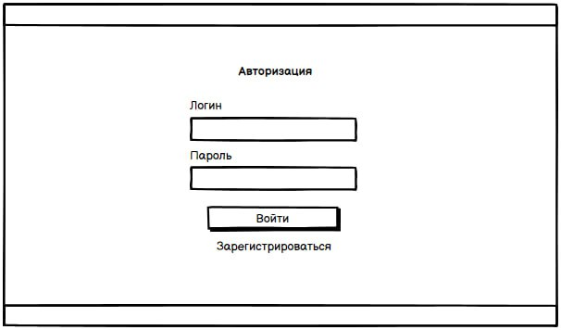

Рисунок 2.1

На форме Авторизации пользователь может авторизироваться как пользователь или администратор. Если введенные пользователем данные будут соответствовать данным администратора, откроется форма «ГлавнаяАдмин», иначе форма «ГлавнаяПользователь». Форма «ГлавнаяПользователь» будет иметь главное меню с двумя вкладками: «Купить билет» и «Мои билеты». Вкладка «Купить билет» будет иметь список существующих маршрутов, которые пользователь может купить или найти интересующий. Форма «Мои билеты» будет иметь список всех приобретенных пользователем билетов, где пользователь сможет распечатать любой купленный билет. Макет формы «Купить билет» предоставлен на рисунке 2.2.

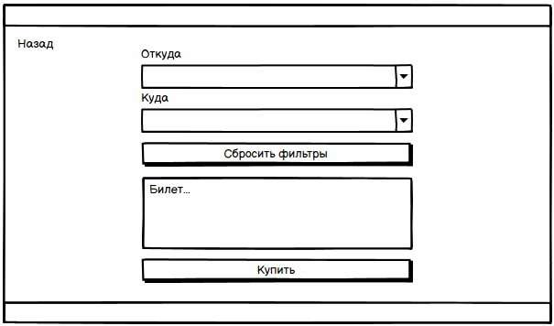

Рисунок 2.2

Макет вкладки «Мои билеты» представлен на рисунке 2.3.

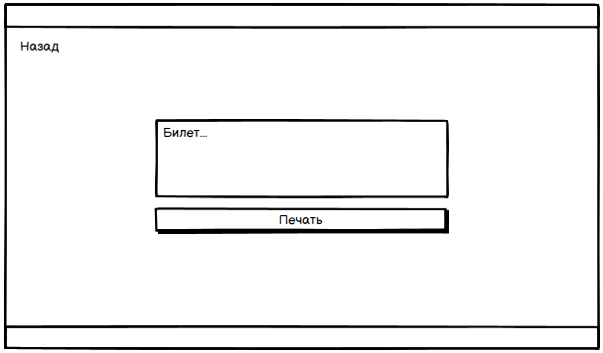

Рисунок 2.3

Форма «ГлавнаяАдмин» будет иметь главное меню с четырьмя вкладками: «Добавить станцию», «Удалить станцию», «Добавить маршрут», «Редактировать маршрут». Вкладка «Добавить станцию» будет иметь поле для ввода названия станции и кнопку добавления. Макет формы «Добавить станцию» представлен на рисунке 2.4. Форма «Удалить станцию» аналогичная форме «Добавить станцию», только вместо ввода названия – выбор существующей. Макет формы «Добавить маршрут» предоставлен на рисунке 2.5. Форма будет иметь поля для заполнения, такие как: станция откуда, станция куда, дата и цена маршрута. Макет формы «Редактировать маршрут» представлен на рисунке 2.6.

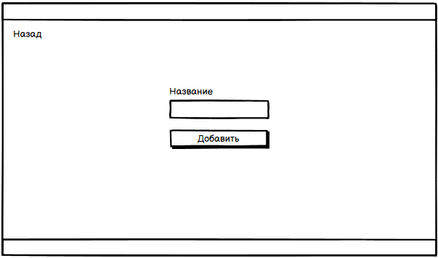

Рисунок 2.4

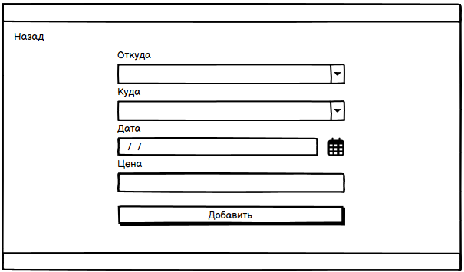

Рисунок 2.5

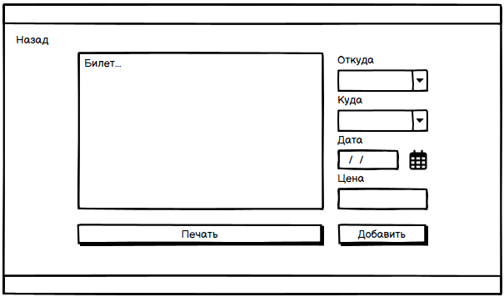

Рисунок 2.6

3 Описание реализации программного средства

3.1 Инструменты разработки и применяемые технологии

Инструментами для разработки данного программного средства будут являться:
- операционная система Windows 10;
- среда программирования Visual Studio;
- язык программирования C#.
- реляционная система управления базами данных Microsoft SQL Server;
- менеджер базами данных SQL Server Management Studio 19;
- система контроля версий GitHub;
- онлайн средство для разработки диаграмм Draw.io.
Для разработки программного средства выбрана операционная система Windows 10.
Интегрированная среда разработки Visual Studio – это стартовая площадка для написания, отладки и сборки кода, а также последующей публикации приложений. Интегрированная среда разработки (IDE) представляет собой многофункциональную программу, которую можно использовать для различных аспектов разработки программного обеспечения. Помимо стандартного редактора и отладчика, которые существуют в большинстве сред IDE, Visual Studio включает в себя компиляторы, средства авто завершения кода, графические конструкторы и многие другие функции для упрощения процесса разработки [4].
Язык программирования C# – это объектно- и компонентно-ориентированный язык программирования. Он предоставляет языковые конструкции для непосредственной поддержки такой концепции работы. Благодаря этому C# подходит для создания и применения программных компонентов. С момента создания язык C# обогатился функциями для поддержки новых рабочих нагрузок и современными рекомендациями по разработке ПО [5].
SQL Server — это реляционная база данных, разработанная корпорацией Microsoft. Она является клиент-серверной системой, в которой клиентские приложения могут подключаться к серверу, чтобы получить доступ к базе данных. SQL Server поддерживает не только язык SQL, но и многие другие языки программирования, такие как C#, Java и Python. SQL Server не является встраиваемой базой данных, как SQLite. Вместо этого SQL Server использует парадигму клиент-сервер. Это означает, что сервер является отдельным процессом, который работает непрерывно и обрабатывает запросы от клиентов. SQL Server может хранить базу данных на разных компьютерах, а не только на том компьютере, на котором исполняется программа, как в случае с SQLite. Это означает, что многие пользователи могут одновременно работать с базой данных, если имеют соответствующие права доступа.
Для управления базой данных SQL Server можно использовать различные менеджеры баз данных, такие как SQL Server Management Studio (SSMS). Он предоставляет множество функций для работы с базой данных, включая создание таблиц, индексов и запросов. Он может быть загружен с официального сайта Microsoft и установлен на компьютер. [6].
GitHub – крупнейший веб-сервис для хостинга IT-проектов и их совместной разработки. Веб-сервис основан на системе контроля версий Git и разработан на Ruby on Rails и Erlang компанией GitHub, Inc (ранее Logical Awesome). Сервис бесплатен для проектов с открытым исходным кодом и (с 2019 года) небольших частных проектов, предоставляя им все возможности (включая SSL), а для крупных корпоративных проектов предлагаются различные платные тарифные планы [7].
Draw.io – это бесплатный инструмент для создания диаграмм и схем онлайн. Он предлагает широкий выбор инструментов для рисования, таких как блоки, стрелки, линии, графики и многое другое. [8].

3.2 Порядок авторизации пользователей

В данной программе существует разделение ролей: администратор и пользователь. Для авторизации как администратор существует единственный логин и пароль, которые знает только администратор. Для авторизации как пользователь необходимо зарегистрировать новый аккаунт или войти в ранее зарегистрированный.
Для администратора будут доступны следующие функции: добавление/удаление станций, добавление/редактирование/удаление маршрутов.
Для пользователя будут доступны следующие функции: поиск, покупка билетов, печать приобретенных билетов, а также функция пополнения баланса пользователя.

3.3 Организация данных

Организация данных подразумевает создание модели данных, главными элементами которой являются сущности и их связи.
Наиболее распространенным средством моделирования данных является диаграмма «Сущность-связь» (ERD). С их помощью определяется важные для предметной области объекты (сущности), их свойства (атрибуты) и отношения друг с другом (связи). ERD непосредственно используются для проектирования реляционных баз данных.
Диаграмма «Сущность-связь» в нотации Чена представлена на рисунке 3.1.

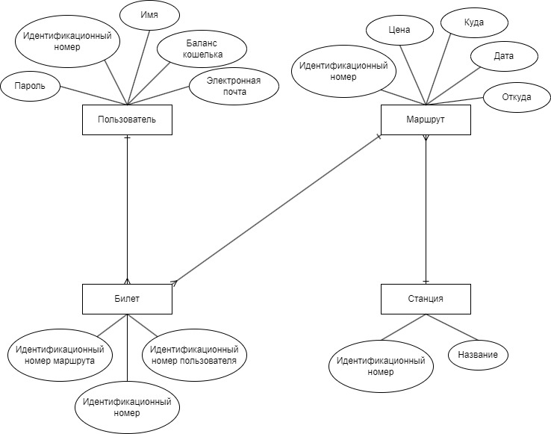

Рисунок 3.1

Исходя из предметной области можно выделить следующие сущности разработки: «Пользователи», «Билеты», «Станции», «Маршруты».
Для сущности «Пользователи» атрибутами будут являться:
- идентификационный номер;
- пароль;
- имя;
- электронная почта;
- имя;
- баланс кошелька;
Для сущности «Билеты» атрибутами будут являться:
- идентификационный номер;
- идентификационный номер маршрута;
- идентификационный номер пользователя.
Для сущности «Станции» атрибутами будут являться:
- идентификационный номер;
- номер.
Для сущности «Маршруты» атрибутами будут являться:
- идентификационный номер;
- откуда (Станция);
- куда (Станция);
- дата;
- цена.
Реляционная модель основана на математическом понятии отношения, представлением которого является таблица. В реляционной модели отношения используются для хранения информации об объектах, представленных в базе данных. Отношение имеет вид двумерной таблицы, в которой строки соответствуют записям, а столбцы – атрибутам. Для этого используют первичные и внешние ключи. Достоинством реляционной модели является простота и удобство физической реализации. Для этого используют первичные и внешние ключи.
Структура базы данных разрабатываемого программного средства включает шесть таблиц. Описание таблиц приводится в таблицах 1-5.
Таблица «Users» хранит информацию о пользователях, структура которой представлена в таблице 3.1.

Таблица 3.1 – Структура таблицы «Users»
Имя поля | Тип поля | Размер поля, байт | Описание поля
id | int | 4 | Идентификатор пользователя
name | nvarchar | 50 | Уникальное имя пользователя
password | nvarchar | 50 | Пароль пользователя
email | nvarchar | 50 | Электронная почта пользователя
walletBalance | int | 4 | Баланс пользователя

Таблица «Stations» хранит информацию о станциях, структура которой представлена в таблице 3.2.

Таблица 3.2 – Структура таблицы «Stations»
Имя поля | Тип поля | Размер поля, байт | Описание поля
id | int | 4 | Идентификатор станции
name | nvarchar | 50 | Название станции

Таблица «Tickets» хранит информацию о билетах. Структура таблицы представлена в таблице 3.3.

Таблица 3.3 – Структура таблицы «Tickets»
Имя поля | Тип поля | Размер поля, байт | Описание поля
id | int | 4 | Идентификатор билета
userId | int | 4 | Внешний ключ, ссылающийся на идентификатор пользователя
routeId | int | 4 | Внешний ключ, ссылающийся на идентификатор маршрута

Таблица «Routes» хранит информацию о маршрутах, структура таблицы представлена в таблице 3.4.

Таблица 3.4 – Структура таблицы «Routes»
Имя поля | Тип поля | Размер поля, байт | Описание поля
id | int | 4 | Идентификатор маршрута
fromStation | nvarchar | 50 | Внешний ключ, ссылающийся на название станции
toStation | nvarchar | 50 | Внешний ключ, ссылающийся на название станции
date | datetime | 4 | Дата отправки электропоезда
price | int | 4 | Цена билета за маршрут

Схема базы данных представлена в виде ERD диаграммы в нотации Баркера на рисунке 3.2.

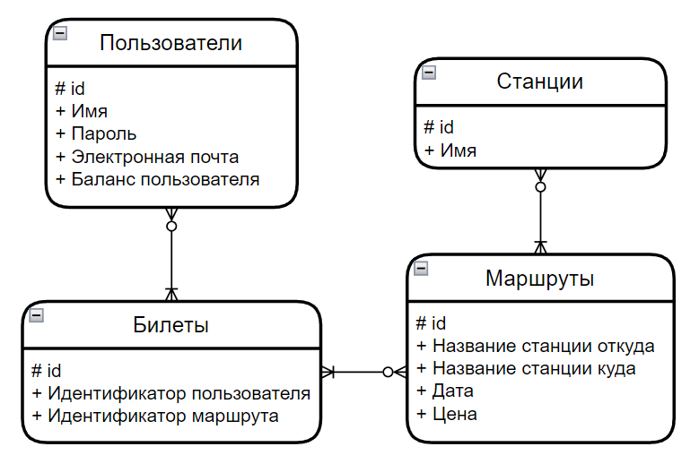

Рисунок 3.2

3.4 Функции: логическая и физическая организация

На основании диаграммы вариантов использования в программном средстве реализованы функции авторизации и регистрации.
Так как модель приложения имеет только клиентскую структуру, код функций будет приводится с клиента.
Рассмотрим данные функции программы.
Для того, чтобы авторизоваться в приложении, пользователю необходимо ввести имя пользователя и пароль. Предварительно пользователь должен быть зарегистрирован в системе. После нажатия кнопки «Войти» производится обработка данных. Если в результате проверки данные не были найдены в базе данных, то вход в приложение отменяется и на клиенте отображается сообщение об ошибке.
Код функции авторизации на клиенте предоставлен ниже.

private void ExecuteSignInCommand(object obj)
{
// Десериализуем данные администратора из файла admin.json
var admin = JsonConvert.DeserializeObject<User>(File.ReadAllText("admin.json"))!;
// Ищем пользователя в базе данных по имени и паролю
var user = _context.Users.FirstOrDefault(i => i.Name == Name && i.Password == Password)!;

if (user == null)
{
// Если пользователь не найден, выводим сообщение об ошибке
ErrorMessage = "Пароль или логин некорректный";
}
else if (user.Name == admin.Name && user.Password == admin.Password && user.Email == admin.Email && user.Id == admin.Id)
{
// Если найден пользователь с данными администратора, переходим на страницу администратора
NavigationService.NavigateTo<AdminHomeViewModel>(true);
}
else if (user != null)
{
// Если найден пользователь, сериализуем его данные в файл user.json
using (StreamWriter file = File.CreateText("user.json"))
{
JsonSerializer serializer = new JsonSerializer()
{
Formatting = Formatting.Indented
};

serializer.Serialize(file, user);
}

// Переходим на домашнюю страницу пользователя
NavigationService.NavigateTo<HomeViewModel>(true);
}
}

Для регистрации, пользователю необходимо перейти на форму регистрации, нажав кнопку «Зарегистрироваться». Далее пользователь должен заполнить все текстовые поля. Для успешной регистрации пользователю должен ввести уникальное имя пользователя, электронный адрес, пароль. После нажатия кнопки «Зарегистрироваться», начинается обработка данных.
Код функции регистрации на клиенте представлен ниже.

private bool CanExecuteSignUpCommand(object obj)
{
// Проверка наличия непустых значений в полях Email и Password, а также на длину пароля (не менее 8 символов)
// и наличие символов "@" и "." в поле Email (указывает на наличие домена)
if (string.IsNullOrWhiteSpace(Email) || string.IsNullOrWhiteSpace(Password) ||
Password.Length < 8 || !Email.Contains("@") || !Email.Contains(".") || Email.Length == 1)
{
return false;
}

return true;
}

private void ExecuteSignUpCommand(object obj)
{
// Создание нового пользователя с указанными в полях Name, Email и Password значениями
var user = new User
{
Name = Name,
Email = Email,
Password = Password,
};

// Добавление пользователя в БД и сохранение изменений
_context.Users.Add(user);
_context.SaveChanges();

// Переход на форму авторизации
NavigationService.NavigateTo<SignInViewModel>(true);
}

Полный текст программы представлен в приложении А.

3.5 Входные и выходные данные

Входными являются данные, введённые пользователем в таблицы базы данных: «Users», «Routes», «Stations».
Входными данным при добавлении данных о новом пользователе будут являться:
- имя пользователя;
- пароль;
- адрес электронной почты.
Входными данными при добавлении данных о новой станции являются:
- название станции.
Входными данными при добавлении маршрутов являются:
- название станции откуда;
- название станции куда;
- дата отправки;
- цена билета.
Вся вносимая в программное средство информация хранится в базе данных.
Выходные данные – это Microsoft Word документ. Пример выходных данных представлен на рисунке Б.1.

3.6 Функциональное тестирование

Функциональное тестирование – это тестирование функций приложения на соответствие требованиям и проводится для выявления неполадок и недочетов программы на этапе ее сдачи в эксплуатацию.
Проведем тестирование проверки каждого пункта меню с целью проверки всех функций.
Тестирование программы будет производиться последовательно, переходя из одной части программы в другую. Во время теста будут проверяться все действия с программой, навигация пунктам меню, которые может произвести пользователь.
В таблице 3.7 представлены тест-кейсы, подготовленные для проведения функционального тестирования.

Таблица 3.5 – Тест-кейсы
№ | Модуль / Функция | Шаги выполнения | Ожидаемый результат | Фактический результат
1 | Регистрация пользователя | 1. Перейти на вкладку «Регистрация».  2. В поле «Логин» ввести строку «Hinary».  3. В поле «Почта» ввести строку «yourmail@gmail.com»  4. В поле «Пароль» ввести строку «passs123».  5. Нажать кнопку «Зарегистрироваться». | Пользователь регистрируется, данные добавляются в базу данных, открывается форма авторизации. | Пользователь зарегистрировался, данные занеслись в базу данных. Открылась форма авторизации Результат представлен на рисунке В.1
2 | Авторизация  пользователя | 1. Перейти на вкладку «Авторизация».  2. В поле «Логин» ввести строку «Hinary».  3. В поле «Пароль» ввести строку «passs123».  4. Нажать кнопку «Войти». | Данные о пользователе записываются в json файл. Открывается главная форма. | Данные о пользователе записались в json файл. Открылась главная форма. Результат представлен на рисунке В.2

Продолжение таблицы 3.5
№ | Модуль / Функция | Шаги выполнения | Ожидаемый результат | Фактический результат
3 | Покупка билета | 1. Войти в аккаунт.  2. Перейти на вкладку «Купить билет».  3. В списке выбрать нужный маршрут.  4. Нажать на кнопку «Купить». | Со счета списывается сумма, указанная в маршруте. Билет добавляется в список купленных. | Со счета списалась сумма. Билет добавился в список купленных.  Результат представлен на рисунке В.3
4 | Печать билета | 1. Войти в аккаунт.  2. Перейти на вкладку «Мои билеты».  3. Выбрать билет.  4. Нажать на кнопку «Печать». | Формируется Word файл, в котором указана информация о билете. | Сформировался Word файл, в котором указана информация о билете. Результат представлен на рисунке В.4
6 | Выход из аккаунта | 1. Войти в аккаунт.  2. Перейти на вкладку «Главная».  3. Нажать кнопку «Выйти». | Главная форма сменяется формой входа. | Главная форма сменилась формой входа. Результат представлен на рисунке В.6

3.7 Описание справочной системы

Для эффективной работы пользователя с приложением необходимо обеспечить его качественной справочной системой, в которой должны быть приведены методы и приемы работы с приложением, включающие данные о том, что произойдет после нажатия на определенную кнопку или при выборе пункта меню, сведения о том, какую информацию и в каком виде следует вводить в соответствующие поля, каким образом можно работать.
Справочная система будет представлена в виде отдельного файла, содержащая информацию по эксплуатации программного средства. Файл будет разработан в программе Dr. Explain.
Система справки данного программного средства будет содержать раздел «Руководство по использованию». Он будет подразделяться на три подраздела:
- «Аутентификация»;
- «Покупка билетов»;
- «Просмотр купленных билетов».
Структура справочной системы приведена на рисунке 3.2.

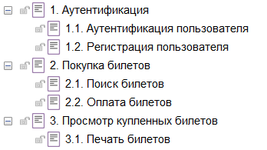

Рисунок 3.2

4 Применение

4.1 Назначение программного средства

Программное средство для покупки билетов на электропоезда разрабатывалось с целью создания приложения, с помощью которого люди смогут покупать билеты на электропоезда дистанционно. В приложении присутствует поиск и покупка билетов, а также печать купленных билетов. Данная программа была разработана на ноутбуке Honor MagicBook Pro 16 с операционной системой Windows 10 Home, со следующей конфигурацией:
- процессор AMD Ryzen 5 4600H;
- интегрированная видеокарта Radeon Vega Mobile Gfx 2.30 GHz;
- ОЗУ 16,00 ГБ.
Программа создана в средстве разработки Microsoft Visual Studio 2022 на языке программирования С#. Она может работать в средах операционных систем семейства Microsoft Windows, начиная с Windows 7.
Для работы программы, необходима база данных «TrainTickets.db». Программа не требовательна к системным ресурсам и не имеет больших массивов данных, также проста в использовании и не требует специальных навыков при работе. Для работы данного программного средства необходима предварительная установка и настройка следующих программных продуктов:
- платформа Microsoft Net Framework версии 4.7.2.
В состав программы входят:
- программа «TrainTickets.exe»;
- база данных «TrainTickets.db»;
- файл справочной системы «help.chm».
Объем установленного приложения не превышает 140 МБ.

4.2 Условия применения

Для работы с программой необходимо наличие программного обеспечения:
- операционная система, начиная с Windows 7;
- библиотека Microsoft .NET Framework 4.7.2.
На случай редактирования проекта программы необходимо наличие программного обеспечения:
- система управления базами данных SQL Server Management Studio (SSMS).

Заключение

В рамках курсового проекта на тему «Приложения для покупки билетов на электропоезда» было разработано программное средство «TrainTickets.exe».
Основными функциями приложения являются:
- ведение базы данных на клиенте, в которой будет храниться вся информация;
- авторизация пользователей;
- регистрация пользователей;
- поиск билетов;
- покупка билетов;
- печать купленных билетов.
Для достижения целей курсового проекта были решены следующие задачи:
- изучена предметная область;
- разработана физическая и логическая модель данных;
- разработано программное средство;
- описана область применения созданного программного средства.
Разработка имеет интуитивно понятный графический интерфейс, позволяющий даже с минимальным знанием компьютера использовать данное программного средство.
Программа реализована в полном объеме и в соответствии с заданными требованиями, полностью отлажена и протестирована. Поставленные задачи выполнены.
К достоинствам программного средства можно отнести простоту использования, малые массивы данных. К недостаткам можно отнести возможность покупки билетов только на электропоезда. В будущем проект можно улучшить путем переноса приложения на web платформу и добавления возможности покупки билетов не только на электропоезда.
В процессе разработки данного программного средства были применены и закреплены знания по уже изученному материалу, были отработаны навыки владения методами надежного программирования и эффективности разработки программного обеспечения в Microsoft Visual Studio 2022 с использованием языка программирования C#, разработана база данных средствами системы управления базами данных SQL Server Management Studio.

Список использованных источников

- Багласова, Т.Г. Методические указания по оформлению курсовых и дипломных проектов / Т.Г. Багласова, К.О. Якимович. – Минск: КБП, 2023

- Михалевич В.Ю. Методические указания к курсовому проектированию / В.Ю. Михалевич. – Минск: КБП, 2023

- Общие требования к текстовым документам: ГОСТ 2.105-95. – Введ. 01.01.1996. – Минск: Межгос. совет по стандартизации, метрологии и сертификации, 1995. – 84 с. 3

- Visual Studio [Электронный ресурс]. – Microsoft, 2020. – Режим доступа : https://visualstudio.microsoft.com/vs/. – Дата доступа : 01.09.2023.

- .NET Framework [Электронный ресурс]. – Microsoft, 2020. – Режим доступа : https://docs.microsoft.com/en-us/dotnet/framework/. – Дата доступа : 01.09.2023

- SQL Server [Электронный ресурс]. – Microsoft, 2021. – Режим доступа: https://www.microsoft.com/en-us/sql-server/sql-server-2019. – Дата доступа: 04.05.2023.

- GitHub [Электронный ресурс]. – github, 2020. – Режим доступа : https://www.github.com/. – Дата доступа : 05.05.2023.

- Diagrams [Электронный ресурс]. – UML, 2021. – Режим доступа : https://www.diagrams.net/. – Дата доступа : 10.05.2023.

- MS Office [Электронный ресурс]. – Microsoft, 2021. – Режим доступа : https://officeapplications.net/microsoft-word/. – Дата доступа : 03.05.2023.

- Smart Install Maker [Электронный ресурс]. – InstallBuilders, 2020. – Режим доступа : https://www.ixbt.com/news/soft/index.shtml?10/52/79/. – Дата доступа : 05.05.2023.

Приложение А
(обязательное)
Текст программных модулей

Код файла TicketPurchaseViewModel.cs

using Microsoft.EntityFrameworkCore.ChangeTracking;
using Microsoft.IdentityModel.Tokens;
using Newtonsoft.Json;
using System;
using System.Collections.Generic;
using System.Collections.ObjectModel;
using System.IO;
using System.Linq;
using System.Text;
using System.Threading.Tasks;
using System.Windows;
using System.Windows.Input;
using TrainTickets.Interfaces;
using TrainTickets.Model;
using TrainTickets.Persistence;

namespace TrainTickets.ViewModel
{
class TicketPurchaseViewModel : ViewModelBase
{
private ApplicationDbContext _context; // Контекст для базы данных
private INavigationService _navigationService; // Интерфейс для службы навигации
private string _fromStation; // Выбранная станция отправления
private string _toStation; // Выбранная станция прибытия
private List<string> _stations; // Список всех станций
private List<Route> _routes; // Список всех маршрутов
private Route _selectedRoute; // Выбранный маршрут
private int _balance; // Баланс текущего пользователя
private User _user; // Текущий пользователь
public Route SelectedRoute // Выбранный маршрут
{
get => _selectedRoute; // Геттер для выбранного маршрута
set
{
_selectedRoute = value; // Сеттер для выбранного маршрута
OnPropertyChanged(); // Уведомляет, что свойство изменилось
}
}
public List<string> Stations // Список всех станций
{
get => _stations; // Геттер для списка всех станций
set
{
_stations = value; // Сеттер для списка всех станций
OnPropertyChanged(nameof(Stations)); // Уведомляет, что свойство изменилось
}
}
public string FromStation // Выбранная станция отправления
{
get => _fromStation; // Геттер для выбранной станции отправления
set
{
_fromStation = value; // Сеттер для выбранной станции отправления

if(FromStation != null && ToStation == null) // Если выбрана станция отправления и не выбрана станция прибытия
Routes = _context.Routes.Where(i => i.FromStation == FromStation).ToList(); // Фильтрует маршруты на основе выбранной станции отправления
else if(FromStation != null && ToStation != null) // Если выбраны обе станции
Routes = _context.Routes.Where(i => i.FromStation == FromStation && i.ToStation == ToStation).ToList(); // Фильтрует маршруты на основе выбранных станций отправления и прибытия

OnPropertyChanged(nameof(FromStation)); // Уведомляет, что свойство изменилось
}
}
public string ToStation // Выбранная станция прибытия
{
get => _toStation; // Геттер для выбранной станции прибытия
set
{
_toStation = value; // Сеттер для выбранной станции прибытия

if (ToStation != null && FromStation == null) // Если выбрана станция прибытия и не выбрана станция отправления
Routes = _context.Routes.Where(i => i.ToStation == ToStation).ToList(); // Фильтрует маршруты на основе выбранной станции прибытия
else if (ToStation != null && FromStation != null) // Если выбраны обе станции
Routes = _context.Routes.Where(i => i.FromStation == FromStation && i.ToStation == ToStation).ToList(); // Фильтрует маршруты на основе выбранных станций отправления и прибытия

OnPropertyChanged(nameof(ToStation)); // Уведомляет, что свойство изменилось
}
}

public INavigationService NavigationService // Интерфейс для службы навигации
{
get => _navigationService; // Геттер для интерфейса для службы навигации
set
{
_navigationService = value; // Сеттер для интерфейса для службы навигации
OnPropertyChanged(); // Уведомляет, что свойство изменилось
}
}
public ICommand NavigationToHomePageCommand { get; } // Команда для перехода на домашнюю страницу
public ICommand ResetFiltersCommand { get; } // Команда для сброса фильтров
public ICommand BuyTicketCommand { get; } // Команда для покупки билета
public List<Route> Routes // Список всех маршрутов
{
get => _routes; // Геттер для списка всех маршрутов
set
{
_routes = value; // Сеттер для списка всех маршрутов
OnPropertyChanged(); // Уведомляет, что свойство изменилось
}
}
public int Balance // Баланс текущего пользователя
{
get => _balance; // Геттер для баланса текущего пользователя
set
{
_balance = value; // Сеттер для баланса текущего пользователя
OnPropertyChanged(); // Уведомляет, что свойство изменилось
}
}
public User { get => _user; set => _user = value; } // Текущий пользователь

public TicketPurchaseViewModel(ApplicationDbContext context, INavigationService navigationService) // Конструктор класса TicketPurchaseViewModel
{
_context = context; // Инициализирует контекст для базы данных
_navigationService = navigationService; // Инициализирует интерфейс для службы навигации
NavigationToHomePageCommand = new ViewModelCommand(i => NavigationService.NavigateTo<HomeViewModel>(true)); // Инициализирует команду для перехода на домашнюю страницу
ResetFiltersCommand = new ViewModelCommand(ExecuteResetFiltersCommand, CanExecuteResetFiltersCommand); // Инициализирует команду для сброса фильтров
BuyTicketCommand = new ViewModelCommand(ExecuteBuyTicketCommand, CanExecuteBuyTicketCommand); // Инициализирует команду для покупки билета

Stations = _context.Stations.Select(i => i.Name).ToList(); // Получает названия всех станций
Stations.Sort(); // Сортирует список всех станций

Routes = _context.Routes.ToList(); // Получает все маршруты
Routes.OrderByDescending(i => i.Date); // Сортирует маршруты по дате в порядке убывания

var user = JsonConvert.DeserializeObject<User>(File.ReadAllText("user.json"))!; // Десериализует пользователя из файла user.json

User = _context.Users.FirstOrDefault(i => i.Id == user.Id)!; // Получает текущего пользователя из базы данных
Balance = User.WalletBalance; // Устанавливает баланс текущего пользователя

//SelectedRoute = Routes[0];
}

private bool CanExecuteBuyTicketCommand(object obj) // Проверяет, может ли выполняться команда BuyTicket
{
if (SelectedRoute == null) // Если маршрут не выбран
return false; // Команда не может выполниться

return (!Routes.IsNullOrEmpty() && Balance >= SelectedRoute.Price); // Команда может выполниться, если есть маршруты и пользователь имеет достаточный баланс
}

private void ExecuteBuyTicketCommand(object obj) // Выполняет команду BuyTicket
{
User.WalletBalance -= SelectedRoute.Price; // Вычитает цену выбранного маршрута из баланса пользователя
_context.Users.Update(User); // Обновляет баланс пользователя в базе данных

Balance = User.WalletBalance; // Обновляет баланс текущего пользователя

var ticket = new Ticket // Создает новый билет
{
User = User,
Route = SelectedRoute
};

_context.Tickets.Add(ticket); // Добавляет билет в базу данных
_context.SaveChanges(); // Сохраняет изменения в базе данных

MessageBox.Show("Билет успешно куплен, со счета списано " + SelectedRoute.Price + " рублей"); // Показывает окно сообщения с информацией о покупке
}

private bool CanExecuteResetFiltersCommand(object obj) // Проверяет, может ли выполняться команда ResetFilters
{
return !string.IsNullOrEmpty(ToStation)
|| !string.IsNullOrEmpty(FromStation); // Команда может выполниться, если выбрана либо станция отправления, либо станция прибытия
}

private void ExecuteResetFiltersCommand(object obj) // Выполняет команду ResetFilters
{
Routes = _context.Routes.ToList(); // Получает все маршруты
SelectedRoute = null; // Сбрасывает выбранный маршрут
FromStation = null; // Сбрасывает выбранную станцию отправления
ToStation = null; // Сбрасывает выбранную станцию прибытия

//if(!Routes.IsNullOrEmpty())
// SelectedRoute = Routes[0];
}
}
}

Код файла UserTicketsViewModel.cs

using Microsoft.Office.Interop.Word;
using Microsoft.Win32;
using Newtonsoft.Json;
using System;
using System.Collections.Generic;
using System.IO;
using System.Linq;
using System.Text;
using System.Threading.Tasks;
using System.Threading.Tasks.Dataflow;
using System.Windows.Input;
using TrainTickets.Interfaces;
using TrainTickets.Model;
using TrainTickets.Persistence;
using static System.Runtime.InteropServices.JavaScript.JSType;

namespace TrainTickets.ViewModel
{
public class UserTicketsViewModel : ViewModelBase
{
private ApplicationDbContext _context; // контекст базы данных
private INavigationService _navigationService; // сервис для навигации
private string _fromStation; // станция отправления
private string _toStation; // станция прибытия
private Route _selectedRoute; // выбранный маршрут
private int _balance; // баланс пользователя

private List<Route> _routes; // список маршрутов
private List<Ticket> _tickets; // список билетов

public string FromStation // свойство для станции отправления
{
get => _fromStation;
set
{
_fromStation = value;
OnPropertyChanged(nameof(FromStation));
}
}
public string ToStation // свойство для станции прибытия
{
get => _toStation;
set
{
_toStation = value;
OnPropertyChanged(nameof(ToStation));
}
}
public Route SelectedRoute // свойство для выбранного маршрута
{
get => _selectedRoute;
set
{
_selectedRoute = value;
OnPropertyChanged();
}
}
public int Balance // свойство для баланса пользователя
{
get => _balance;
set
{
_balance = value;
OnPropertyChanged(nameof(Balance));
}
}

public INavigationService NavigationService // свойство для сервиса навигации
{
get => _navigationService;
set
{
_navigationService = value;
OnPropertyChanged();
}
}
public ICommand NavigationToHomePageCommand { get; } // команда для перехода на домашнюю страницу
public ICommand PrintTicketCommand { get; } // команда для печати билета
public List<Route> Routes { get => _routes; set => _routes = value; } // свойство для списка маршрутов
public List<Ticket> Tickets { get => _tickets; set => _tickets = value; } // свойство для списка билетов

public UserTicketsViewModel(ApplicationDbContext context, INavigationService navigationService) // конструктор класса
{
_context = context; // инициализация контекста базы данных
_navigationService = navigationService; // инициализация сервиса навигации
NavigationToHomePageCommand = new ViewModelCommand(i => NavigationService.NavigateTo<HomeViewModel>(true)); // инициализация команды для перехода на домашнюю страницу
PrintTicketCommand = new ViewModelCommand(ExecutePrintTicketCommand, CanExecutePrintTicketCommand); // инициализация команды для печати билета

var user = JsonConvert.DeserializeObject<User>(File.ReadAllText("user.json"))!; // чтение данных пользователя из файла

user = _context.Users.FirstOrDefault(i => i.Id == user.Id)!; // получение данных пользователя из базы данных
Balance = user.WalletBalance; // установка баланса пользователя

var r = _context.Routes.ToList(); // получение списка маршрутов из базы данных

Tickets = _context.Tickets.Where(i => i.User.Id == user.Id).ToList(); // получение списка билетов пользователя из базы данных

Routes = Tickets.Select(i => i.Route).ToList(); // получение списка маршрутов пользователя
}

private bool CanExecutePrintTicketCommand(object obj) // метод для проверки возможности выполнения команды печати билета
{
return SelectedRoute != null;
}

private void ExecutePrintTicketCommand(object obj) // метод для выполнения команды печати билета
{
var saveFileDialog = new SaveFileDialog(); // создание диалогового окна для сохранения файла
saveFileDialog.Filter = "Документ Word (*.docx)|*.docx"; // установка формата файла
saveFileDialog.Title = "Сохранить документ Word"; // установка названия диалогового окна
saveFileDialog.FileName = SelectedRoute.FromStation + "-" + SelectedRoute.ToStation + " " + SelectedRoute.Date.ToShortDateString(); // установка названия файла

if (saveFileDialog.FileName != "" && saveFileDialog.ShowDialog() == true) // если пользователь выбрал файл для сохранения
{
Application word = new Application(); // создание объекта приложения Word

Document doc = word.Documents.Add(); // создание нового документа Word

Border = doc.Content.Borders[WdBorderType.wdBorderTop]; // установка границ документа
border.LineStyle = WdLineStyle.wdLineStyleSingle; // установка стиля линии границы
border.Color = WdColor.wdColorBlack; // установка цвета границы
border.LineWidth = WdLineWidth.wdLineWidth225pt; // установка ширины границы

Microsoft.Office.Interop.Word.Range range = doc.Content; // создание диапазона для работы с документом
range.Text = "***"; // установка заголовка документа
range.Font.Size = 24; // установка размера шрифта
range.ParagraphFormat.Alignment = WdParagraphAlignment.wdAlignParagraphCenter; // установка выравнивания абзаца
range.InsertParagraphAfter(); // вставка нового абзаца

Paragraph title = doc.Content.Paragraphs.Add(); // создание нового абзаца
title.Range.Text = "Билет на электричку"; // установка заголовка билета
title.Range.Font.Size = 18; // установка размера шрифта
title.Range.Font.Bold = 1; // установка жирности шрифта
title.Range.ParagraphFormat.Alignment = WdParagraphAlignment.wdAlignParagraphCenter; // установка выравнивания абзаца
title.Range.InsertParagraphAfter(); // вставка нового абзаца

Paragraph fromStation = doc.Content.Paragraphs.Add(); // создание нового абзаца
fromStation.Range.Text = "Станция отправления: \\t.\\t.\\t.\\t.\\t.\\t.\\t.\\t" + SelectedRoute.FromStation; // установка станции отправления
fromStation.Range.Font.Size = 14; // установка размера шрифта
fromStation.Range.ParagraphFormat.Alignment = WdParagraphAlignment.wdAlignParagraphLeft; // установка выравнивания абзаца
fromStation.Range.InsertParagraphAfter(); // вставка нового абзаца

Paragraph toStation = doc.Content.Paragraphs.Add(); // создание нового абзаца
toStation.Range.Text = "Станция прибытия: \\t.\\t.\\t.\\t.\\t.\\t.\\t.\\t" + SelectedRoute.ToStation; // установка станции прибытия
toStation.Range.Font.Size = 14; // установка размера шрифта
toStation.Range.ParagraphFormat.Alignment = WdParagraphAlignment.wdAlignParagraphLeft; // установка выравнивания абзаца
toStation.Range.InsertParagraphAfter(); // вставка нового абзаца

Paragraph date = doc.Content.Paragraphs.Add(); // создание нового абзаца
date.Range.Text = "Дата и время отправления: \\t.\\t.\\t.\\t.\\t.\\t.\\t" + SelectedRoute.Date.ToShortDateString(); // установка даты и времени отправления
date.Range.Font.Size = 14; // установка размера шрифта
date.Range.ParagraphFormat.Alignment = WdParagraphAlignment.wdAlignParagraphLeft; // установка выравнивания абзаца
date.Range.InsertParagraphAfter(); // вставка нового абзаца

Paragraph price = doc.Content.Paragraphs.Add(); // создание нового абзаца
price.Range.Text = "Цена билета: \\t.\\t.\\t.\\t.\\t.\\t.\\t.\\t.\\t" + SelectedRoute.Price; // установка цены билета
price.Range.Font.Size = 14; // установка размера шрифта
price.Range.ParagraphFormat.Alignment = WdParagraphAlignment.wdAlignParagraphLeft; // установка выравнивания абзаца
price.Range.InsertParagraphAfter(); // вставка нового абзаца

doc.SaveAs2(saveFileDialog.FileName); // сохранение документа

doc.Close(); // закрытие документа
word.Quit(); // закрытие приложения Word
}
}
}
}

Код файла StationAddingViewModel.cs

using System;
using System.Collections.Generic;
using System.Linq;
using System.Text;
using System.Threading.Tasks;
using System.Windows.Input;
using System.Windows;
using TrainTickets.Interfaces;
using TrainTickets.Model;
using TrainTickets.Persistence;

namespace TrainTickets.ViewModel
{
class StationAddingViewModel : ViewModelBase
{
private ApplicationDbContext _context; // контекст базы данных
private INavigationService _navigationService; // сервис навигации

private string _name; // название станции

public INavigationService NavigationService // свойство сервиса навигации
{
get => _navigationService;
set
{
_navigationService = value;
OnPropertyChanged();
}
}

public ICommand AddStationCommand { get; set; } // команда добавления станции
public ICommand NavigateToAdminHomePageCommand { get; } // команда перехода на главную страницу администратора
public string Name
{
get => _name;
set
{
_name = value;
OnPropertyChanged(nameof(Name));
}
}

public StationAddingViewModel(ApplicationDbContext context, INavigationService navigationService)
{
_context = context;
_navigationService = navigationService;
NavigateToAdminHomePageCommand = new ViewModelCommand(i => NavigationService.NavigateTo<AdminHomeViewModel>(true)); // переход на главную страницу администратора
AddStationCommand = new ViewModelCommand(ExecuteAddStationCommand, CanExecuteAddStationCommand); // добавление станции
}

private bool CanExecuteAddStationCommand(object obj) // проверка возможности выполнения команды добавления станции
{
return !string.IsNullOrEmpty(Name);
}

private void ExecuteAddStationCommand(object obj) // выполнение команды добавления станции
{

var station = new Station
{
Name = Name,
};

_context.Stations.Add(station); // добавление станции в базу данных
_context.SaveChanges(); // сохранение изменений в базе данных

MessageBox.Show("Станция успешно добавлена"); // сообщение об успешном добавлении

Name = ""; // очистка поля для ввода названия станции

}
}
}

Код файла StationAddingViewModel.cs

using Microsoft.EntityFrameworkCore.Metadata.Internal;
using System;
using System.Collections.Generic;
using System.Linq;
using System.Text;
using System.Threading.Tasks;
using TrainTickets.Persistence;
using TrainTickets.Interfaces;
using System.Windows.Input;
using TrainTickets.Model;
using System.Windows;
using System.Collections.ObjectModel;
using System.Net.WebSockets;
using System.Runtime.CompilerServices;
using TrainTickets.Services;

namespace TrainTickets.ViewModel
{
class RouteAddingViewModel : ViewModelBase
{
private ApplicationDbContext _context; // контекст базы данных
private INavigationService _navigationService; // сервис для навигации между View

private string _fromStation; // стартовая станция
private string _toStation; // конечная станция
private DateTime _date = DateTime.Today; // дата отправления
private int _price; // цена билета
private List<string> _stations; // список станций

public List<string> Stations // свойство для списка станций
{
get => _stations;
set
{
_stations = value;
OnPropertyChanged(nameof(Stations));
}
}
public INavigationService NavigationService // свойство для сервиса навигации
{
get => _navigationService;
set
{
_navigationService = value;
OnPropertyChanged();
}
}
public string FromStation // свойство для стартовой станции
{
get => _fromStation;
set
{
_fromStation = value;
OnPropertyChanged(nameof(FromStation));
}
}
public string ToStation // свойство для конечной станции
{
get => _toStation;
set
{
_toStation = value;
OnPropertyChanged(nameof(ToStation));
}
}
public DateTime Date // свойство для даты отправления
{
get => _date;
set
{
_date = value;
OnPropertyChanged(nameof(Date));
}
}
public int Price // свойство для цены билета
{
get => _price;
set
{
_price = value;
OnPropertyChanged(nameof(Price));
}
}

public ICommand AddRouteCommand { get; set; } // команда для добавления маршрута
public ICommand NavigateToAdminHomePageCommand { get; } // команда для перехода на главную страницу администратора

public RouteAddingViewModel(ApplicationDbContext context, INavigationService navigationService)
{
_context = context;
_navigationService = navigationService;
NavigateToAdminHomePageCommand = new ViewModelCommand(i => NavigationService.NavigateTo<AdminHomeViewModel>(true)); // переход на главную страницу администратора при нажатии на соответствующую кнопку
AddRouteCommand = new ViewModelCommand(ExecuteAddRouteCommand, CanExecuteAddRouteCommand); // добавление маршрута при нажатии на соответствующую кнопку

Stations = _context.Stations.Select(i => i.Name).ToList(); // получение списка станций из базы данных и запись в свойство класса
Stations.Sort(); // сортировка списка станций по алфавиту
}

private bool CanExecuteAddRouteCommand(object obj) // проверка на возможность выполнения команды добавления маршрута
{
return !string.IsNullOrEmpty(FromStation) // проверка, что стартовая станция не пустая
&& !string.IsNullOrEmpty(ToStation) // проверка, что конечная станция не пустая
&& !string.IsNullOrEmpty(Date.ToString()) // проверка, что дата отправления не пустая
&& !string.IsNullOrEmpty(Price.ToString()) // проверка, что цена билета не пустая
&& !(Price == 0) // проверка, что цена билета не равна 0
&& !(FromStation == ToStation); // проверка, что стартовая и конечная станции разные
}

private void ExecuteAddRouteCommand(object obj) // выполнение команды добавления маршрута
{
var route = new Route // создание нового маршрута
{
FromStation = FromStation, // установка стартовой станции
ToStation = ToStation, // установка конечной станции
Date = Date, // установка даты отправления
Price = Price // установка цены билета
};

_context.Routes.Add(route); // добавление маршрута в базу данных
_context.SaveChanges(); // сохранение изменений в базе данных

MessageBox.Show("Маршрут успешно добавлен"); // вывод сообщения об успешном добавлении маршрута

FromStation = ""; // очистка свойства стартовой станции
ToStation = ""; // очистка свойства конечной станции
Date = DateTime.Today; // установка свойства даты отправления на текущую дату
Price = 0; // очистка свойства цены билета
}
}
}

Код файла RouteDeletingViewModel.cs

using Microsoft.IdentityModel.Tokens;
using Newtonsoft.Json;
using System;
using System.Collections.Generic;
using System.IO;
using System.Linq;
using System.Text;
using System.Threading.Tasks;
using System.Windows.Controls;
using System.Windows.Input;
using TrainTickets.Interfaces;
using TrainTickets.Model;
using TrainTickets.Persistence;

namespace TrainTickets.ViewModel
{
class RouteDeletingViewModel : ViewModelBase
{
private ApplicationDbContext _context;
private INavigationService _navigationService;
private Route _selectedRoute;

private List<Route> _routes; // список маршрутов
private List<string> _stations; // список станций
private string _fromStation; // станция отправления
private string _toStation; // станция прибытия
private DateTime _date = new DateTime(2023, 01, 01); // дата
private int _price; // цена

public Route SelectedRoute // выбранный маршрут
{
get => _selectedRoute;
set
{
_selectedRoute = value;

FromStation = _selectedRoute.FromStation;
ToStation = _selectedRoute.ToStation;
Date = _selectedRoute.Date;
Price = _selectedRoute.Price;

OnPropertyChanged(); // уведомление об изменении свойств
}
}

public INavigationService NavigationService // сервис навигации
{
get => _navigationService;
set
{
_navigationService = value;
OnPropertyChanged(); // уведомление об изменении свойств
}
}
public ICommand NavigationToAdminHomePageCommand { get; } // команда для перехода на главную страницу администратора
public ICommand DeleteRouteCommand { get; } // команда для удаления маршрута
public ICommand SaveEditedRouteCommand { get; } // команда для сохранения изменений маршрута

public List<Route> Routes // список маршрутов
{
get => _routes;
set
{
_routes = value;
OnPropertyChanged(nameof(Routes)); // уведомление об изменении свойств
}
}
public List<string> Stations // список станций
{
get => _stations;
set
{
_stations = value;
OnPropertyChanged(nameof(Stations)); // уведомление об изменении свойств
}
}
public string FromStation // станция отправления
{
get => _fromStation;
set
{
_fromStation = value;
OnPropertyChanged(nameof(FromStation)); // уведомление об изменении свойств
}
}
public string ToStation // станция прибытия
{
get => _toStation;
set
{
_toStation = value;
OnPropertyChanged(nameof(ToStation)); // уведомление об изменении свойств
}
}
public DateTime Date // дата
{
get => _date;
set
{
_date = value;
OnPropertyChanged(nameof(Date)); // уведомление об изменении свойств
}
}
public int Price // цена
{
get => _price;
set
{
_price = value;
OnPropertyChanged(nameof(Price)); // уведомление об изменении свойств
}
}

public RouteDeletingViewModel(ApplicationDbContext context, INavigationService navigationService) // конструктор
{
_context = context;
_navigationService = navigationService;
NavigationToAdminHomePageCommand = new ViewModelCommand(i => NavigationService.NavigateTo<AdminHomeViewModel>(true)); // инициализация команды для перехода на главную страницу администратора
DeleteRouteCommand = new ViewModelCommand(ExecuteDeleteRouteCommand, CanExecuteDeleteRouteCommand); // инициализация команды для удаления маршрута
SaveEditedRouteCommand = new ViewModelCommand(ExecuteSaveEditedRouteCommand, CanExecuteSaveEditedRouteCommand); // инициализация команды для сохранения изменений маршрута

Routes = _context.Routes.ToList(); // получение списка маршрутов из БД

Stations = _context.Stations.Select(i => i.Name).ToList(); // получение списка станций из БД
Stations.Sort(); // сортировка списка
}

private bool CanExecuteSaveEditedRouteCommand(object obj) // проверка возможности выполнения команды для сохранения изменений маршрута
{
return true; // всегда возможно
}

private void ExecuteSaveEditedRouteCommand(object obj) // выполнение команды для сохранения изменений маршрута
{
if(SelectedRoute != null) // если выбран маршрут
{
SelectedRoute.FromStation = FromStation; // изменяем станцию отправления
SelectedRoute.ToStation = ToStation; // изменяем станцию прибытия
SelectedRoute.Date = Date; // изменяем дату
SelectedRoute.Price = Price; // изменяем цену

_context.Update(SelectedRoute); // обновляем информацию о маршруте в БД
_context.SaveChanges(); // сохраняем изменения

Routes = _context.Routes.ToList(); // обновляем список маршрутов
}
}
private bool CanExecuteDeleteRouteCommand(object obj) // проверка возможности выполнения команды для удаления маршрута
{
return SelectedRoute != null; // возможно, если выбран маршрут
}

private void ExecuteDeleteRouteCommand(object obj) // выполнение команды для удаления маршрута
{
var tickets = _context.Tickets.Where(i => i.Route == SelectedRoute).ToList(); // получаем список билетов для выбранного маршрута

foreach (var ticket in tickets) // для каждого билета
_context.Tickets.Remove(ticket); // удаляем его из БД
_context.SaveChanges(); // сохраняем изменения

if (SelectedRoute != null) // если выбран маршрут
_context.Routes.Remove(SelectedRoute); // удаляем его из БД
_context.SaveChanges(); // сохраняем изменения

Routes = _context.Routes.ToList(); // обновляем список маршрутов
}

}
}

Код файла StationDeletingViewModel.cs

using Microsoft.EntityFrameworkCore.Query.SqlExpressions;
using Microsoft.Office.Interop.Word;
using Microsoft.Win32;
using Newtonsoft.Json;
using System;
using System.Collections.Generic;
using System.IO;
using System.Linq;
using System.Text;
using System.Threading.Tasks;
using System.Windows.Input;
using TrainTickets.Interfaces;
using TrainTickets.Model;
using TrainTickets.Persistence;

namespace TrainTickets.ViewModel
{
class StationDeletingViewModel : ViewModelBase
{
private ApplicationDbContext _context;
private INavigationService _navigationService;
private string _selectedStation;

private List<string> _stations; // Приватное поле _stations типа List<string>
private List<Ticket> _tickets; // Приватное поле _tickets типа List<Ticket>

public string SelectedStation // Свойство SelectedStation типа string
{
get => _selectedStation;
set
{
_selectedStation = value; // Значение свойства _selectedStation устанавливается равным значению параметра value
OnPropertyChanged(); // Вызов метода OnPropertyChanged
}
}

public INavigationService NavigationService // Свойство NavigationService типа INavigationService
{
get => _navigationService;
set
{
_navigationService = value; // Значение свойства _navigationService устанавливается равным значению параметра value
OnPropertyChanged(); // Вызов метода OnPropertyChanged
}
}

public ICommand NavigationToAdminHomePageCommand { get; } // Свойство NavigationToAdminHomePageCommand типа ICommand
public ICommand DeleteStationCommand { get; } // Свойство DeleteStationCommand типа ICommand

public List<string> Stations // Свойство Stations типа List<string>
{
get => _stations;
set
{
_stations = value; // Значение свойства _stations устанавливается равным значению параметра value
OnPropertyChanged(nameof(Stations)); // Вызов метода OnPropertyChanged с передачей имени свойства
}
}

public List<Ticket> Tickets { get => _tickets; set => _tickets = value; } // Свойство Tickets типа List<Ticket>

public StationDeletingViewModel(ApplicationDbContext context, INavigationService navigationService) // Конструктор StationDeletingViewModel с двумя параметрами
{
_context = context; // Присвоение значению приватного поля _context значения параметра context
_navigationService = navigationService; // Присвоение значению приватного поля _navigationService значения параметра navigationService

NavigationToAdminHomePageCommand = new ViewModelCommand(i => NavigationService.NavigateTo<AdminHomeViewModel>(true)); // Создание объекта NavigationToAdminHomePageCommand типа ViewModelCommand
DeleteStationCommand = new ViewModelCommand(ExecuteDeleteStationCommand, CanExecuteDeleteStationCommand); // Создание объекта DeleteStationCommand типа ViewModelCommand с передачей двух методов

Stations = _context.Stations.Select(i => i.Name).ToList(); // Присвоение значению свойства Stations списка из имен станций, полученных из БД
Stations.Sort(); // Сортировка элементов списка
}

private bool CanExecuteDeleteStationCommand(object obj) // Метод CanExecuteDeleteStationCommand с одним параметром
{
return SelectedStation != null; // Возвращает true, если значение свойства SelectedStation не равно null, иначе false
}

private void ExecuteDeleteStationCommand(object obj) // Метод ExecuteDeleteStationCommand с одним параметром
{
var selStation = _context.Stations.FirstOrDefault(i => i.Name == SelectedStation)!; // Получение станции из БД по имени
var routes = _context.Routes.Where(i => i.FromStation == SelectedStation || i.ToStation == SelectedStation).ToList(); // Получение списка маршрутов, связанных с данной станцией
var tickets = _context.Tickets.Where(i => i.Route.ToStation == SelectedStation || i.Route.FromStation == SelectedStation).ToList(); // Получение списка билетов, связанных с маршрутами, связанными с данной станцией

foreach (var ticket in tickets) // Перебор элементов списка билетов
_context.Tickets.Remove(ticket); // Удаление билета из БД
_context.SaveChanges(); // Сохранение изменений в БД

foreach (var route in routes) // Перебор элементов списка маршрутов
_context.Routes.Remove(route); // Удаление маршрута из БД
_context.SaveChanges(); // Сохранение изменений в БД

_context.Stations.Remove(selStation); // Удаление станции из БД
_context.SaveChanges(); // Сохранение изменений в БД

Stations = _context.Stations.Select(i => i.Name).ToList(); // Присвоение значению свойства Stations списка из имен станций, полученных из БД
Stations.Sort(); // Сортировка элементов списка
}
}
}

Приложение Б
(обязательное)
Формы выходных документов

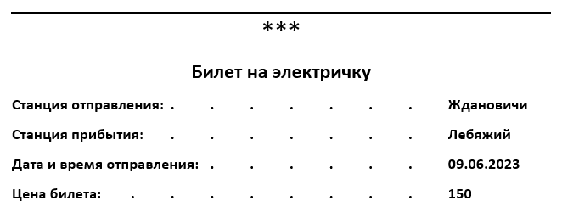
Рисунок Б.1 – Распечатанный билет

Приложение В
(обязательное)
Результаты работы программы

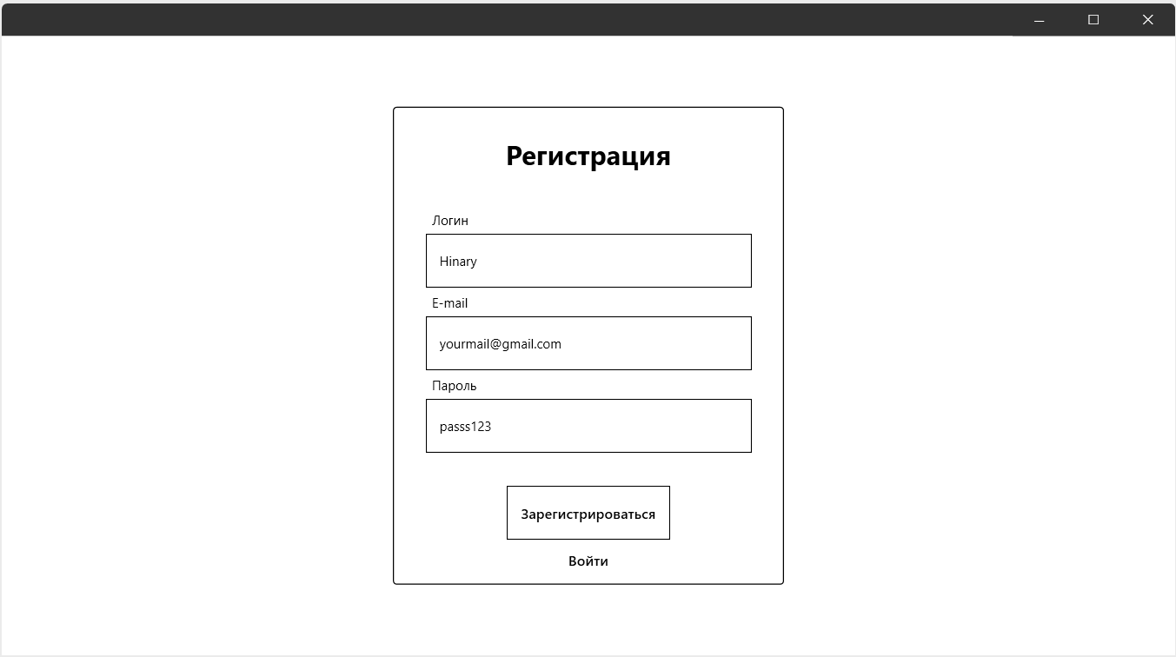

Рисунок В.1 – Регистрация пользователя

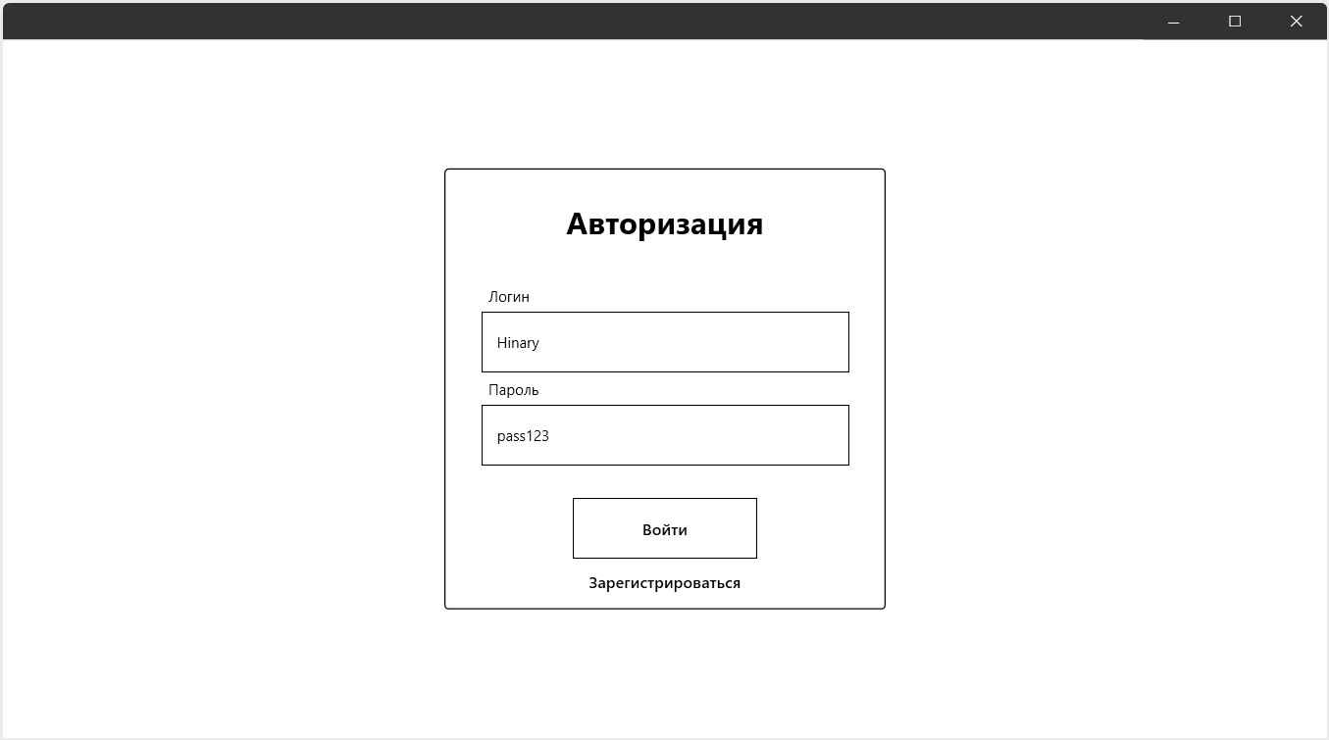

Рисунок В.2 – Авторизация пользователя

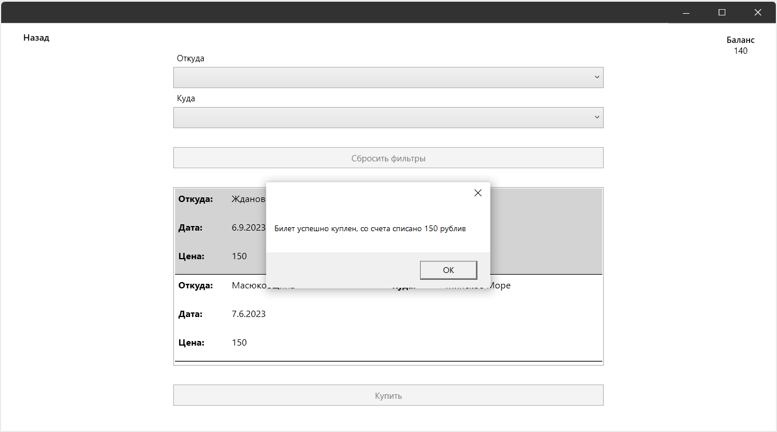

Рисунок В.3 – Покупка билета

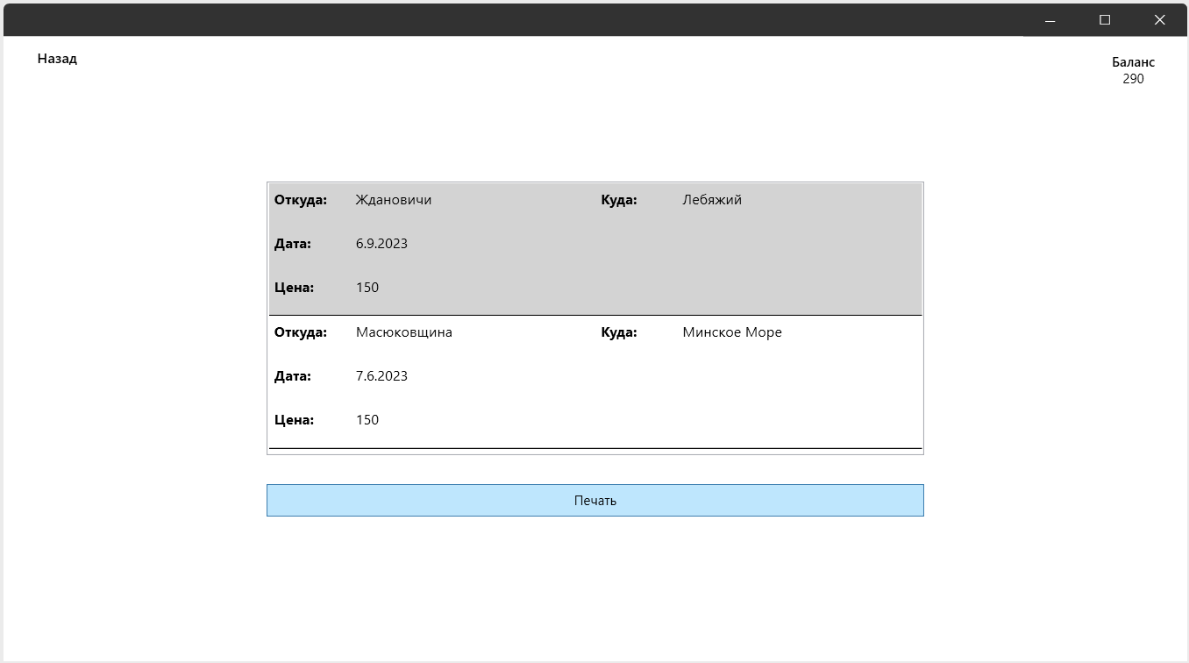

Рисунок В.4 – Печать билета

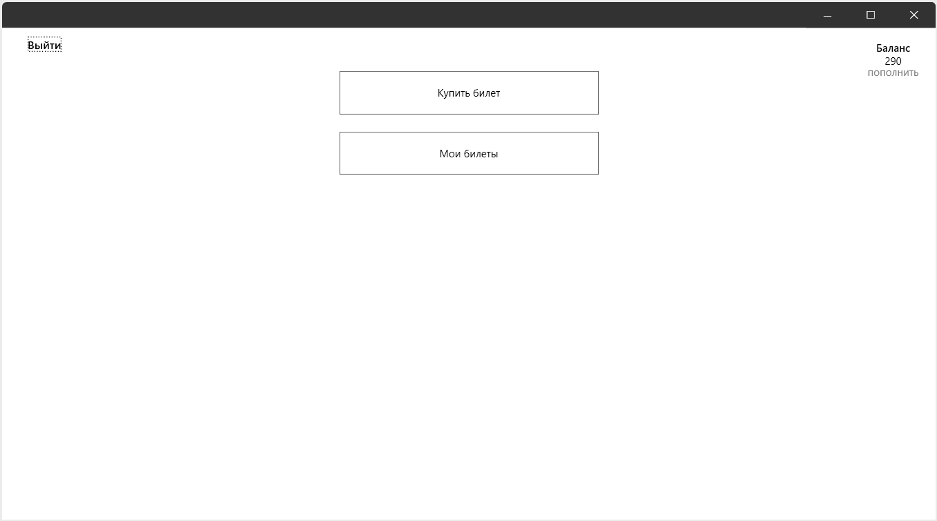

Рисунок В.5 – Выход из аккаунта

